НАЦІОНАЛЬНИЙ ТЕХНІЧНИЙ УНІВЕРСИТЕТ УКРАЇНИ
«КИЇВСЬКИЙ ПОЛІТЕХНІЧНИЙ ІНСТИТУТ
ІМЕНІ ІГОРЯ СІКОРСЬКОГО»
Інститут енергозбереження та енергоменеджменту
(повна назва інституту/факультету)
Кафедра автоматизації управління електротехнічними комплексами
^{(повна назва кафедри)}

«На правах рукопису»  УДК 62-83::621.313.3 | «До захисту допущено»  Завідувач кафедри  __________ _В.П. Розен_  «___»_____________2019 р.

Магістерська дисертація
на здобуття ступеня магістра
зі спеціальності: 141 – «Електроенергетика, електротехніка та електромеханіка»
спеціалізації: «Інжиніринг автоматизованих електротехнічних комплексів»
на тему: «Регулювання режиму роботи системи електроприводу "Перетворювач частоти - асинхронний двигун" за критерієм енергоефективності»

Виконав:
студент VI курсу, групи ОА - 81мп
Шумилянко Володимир Васильович __________
Керівник:
ст. вик.,
Дубовик В.Г. __________

Керівник стартап-проекту
канд. техн. наук
Шевчук Н.А. __________

Засвідчую, що у цій магістерській дисертації немає запозичень з праць інших авторів без відповідних посилань.
Студент _____________

Київ – 2019 року
Національний технічний університет України
«Київський політехнічний інститут імені Ігоря Сікорського»
Інститут Енергозбереження та Енергоменеджменту
Кафедра автоматизації управління електротехнічними комплексами
Рівень вищої освіти – другий (магістерський) за освітньо-професійною програмою
Спеціальність 141 - ”Електроенергетика, електротехніка та електромеханіка”
Спеціалізація - “Інжиніринг автоматизованих електротехнічних комплексів”

ЗАТВЕРДЖУЮ
Завідувач кафедри
__________ В.П., Розен
«___»_____________2019 р.

ЗАВДАННЯ
на магістерську дисертацію студенту
Шумилянко Володимир Васильович

1. Тема дисертації «Регулювання режиму роботи системи електроприводу "Перетворювач частоти - асинхронний двигун" за критерієм енергоефективності», науковий керівник дисертації Дубовик Володимир Григорович, ст. викл. затверджені наказом по університету від 04 листопада №3814-с
2. Термін подання студентом дисертації 10.12.2019
3. Об’єкт дослідження: електромеханічні об’єкти з частотним регулюванням
4. Вихідні дані: Перетворювач частоти WEG CFW-09 2,2 кВТ
Асинхронний двигун WEG 100L 1,9 кВТ
Генератор постійного струму П-42
Аналізатор параметрів мережі DMG 700L
Навантажувальний реостат
5. Перелік завдань, які потрібно розробити:
1) Зробити аналіз існуючих систем регулювання системи ПЧ-АД.
2) Виконати самостійні дослідження і зробити оцінку системи електроприводу за критерієм енергоефективності
6. Орієнтовний перелік графічного (ілюстративного) матеріалу : 39
7. Орієнтовний перелік публікацій: 1
9. Дата видачі завдання: 01.10.2018
Календарний план
№ з/п | Назва етапів виконання  магістерської дисертації | Термін виконання етапів магістерської дисертації | Примітка
1 | Вибір і завтвердження теми | 01.10.2019
2 | Підбір і ознайомлення з літературою | З 02.10 до 12.10. 2019
3 | Складання плану, розробка індивідуального завдання на мігістерську дисертацію та календарного плану виконання магістерськокої дистертації | З 13.10 до 18.10. 2019
4 | Поглиблене вивчення літературних джерел і написання теоретичної частини магістерської дипломної роботи | З 19.10 до 10.11. 2019
5 | Збір і аналітична обробка статистичних матеріалів з теми дослідження | З 10.11 до 11.10. 2019
6 | Написання магістерськох дистертації та її офірмлення | 3 11.10 до 02.12.2019
7 | Проведення дослідів режимів ПЧ-АД | З 15.10 до 02.12. 2019
8 | Розробка стартапу | З 20.11 до 30.11. 2019
9 | Відгук наукового керівника на магістерську дипломну роботу | 03.12. 2019
10 | Подання магістерської дисертації в ЕК та її захист | З 09.12 до 10.12. 2019

Студент Шумилянко В.В.

Науковий керівник Дубовик В.Г

Анотація
Магістерська дисертація складається із вступу, пяти розділів, переліку використаної літератури (88 сторінок машинописного тексту, 39 рисунків, 17 таблиць, 16 використаних джерел).

В умовах енергетичної кризи та у зв’язку з ростом цін на електроенергію, а також обмеженими можливостями збільшення потужності енергогенеруючих установок, проблема енергозбереження здобуває особливу актуальність і має велике практичне значення. Оскільки електроприводи споживають більше 60% вироблюваної електроенергії, то підвищення їх енергетичної ефективності є дуже важливими та актуальними в сучасних економічних умовах.

Метою дисертації є проведення аналітичного огляду електромеханічних об’єктів з частотним регулювання та підвищення їх енергоефективність шляхом проведення досліджень.
Об'єкт дослідження – електромеханічні об’єкти з частотним регулюванням.
Предмет дослідження – аналіз існуючих систем регулювання системи ПЧ-АД, виконання самостійних досліджень і оцінка системи електроприводу за критерієм енергоефективності.
Методи дослідження. Для розв’язання поставлених задач використаний науково-дослідницький стенд за допомогою якого були отримані експериментальні значення.

Ключові слова: Перетворювач частоти, асинхронний двигун, енергоефективність, автоматизація.

Аннотация
Магистерская диссертация состоит из введения, пяти разделов, списка использованной литературы (88 страниц машинописного текста, 39 рисунков, 17 таблиц, 16 использованных источников).
В условиях энергетического кризиса и в связи с ростом цен на электроэнергию, а также ограниченными возможностями увеличения мощности энергогенерирующих установок, проблема энергосбережения приобретает особую актуальность и имеет большое практическое значение. Поскольку электроприводы потребляют более 60% вырабатываемой электроэнергии, то повышение их энергетической эффективности очень важны и актуальны в современных экономических условиях.
Целью диссертации является проведение аналитического обзора электромеханических объектов с частотным регулирование и повышение их энергоэффективности путем проведения исследований.
Объект исследования - электромеханические объекты с частотным регулированием.
Предмет исследования - анализ существующих систем регулирования системы ПЧ-АД, выполнение самостоятельных исследований и оценка системы электропривода по критерию энергоэффективности.
Методы исследования. Для решения поставленных задач использован научно-исследовательский стенд с помощью которого были получены экспериментальные значения.

Ключевые слова: преобразователь частоты, асинхронный двигатель, енергоефе-Активность, автоматизация.

Annotation
The master's thesis consists of an introduction, five sections, a list of used literature (88 pages of typewritten text, 39 figures, 17 tables, 16 sources used).
In the face of the energy crisis, and in view of rising electricity prices, as well as the limited capacity to increase the capacity of energy generating plants, the problem of energy conservation is of particular relevance and of great practical importance. Since electric drives consume more than 60% of the electricity produced, increasing their energy efficiency is very important and relevant in today's economic environment.
The purpose of the dissertation is to conduct an analytical review of electromechanical objects with frequency regulation and to improve their energy efficiency through research.
Object of study - electromechanical objects with frequency control.
The subject of the study is the analysis of the existing control systems of the IF-AD system, the performance of independent studies and the evaluation of the electric drive system by the criterion of energy efficiency.
Research methods. To solve these problems, we used a research stand, which was used to obtain experimental values.

Keywords: frequency converter, asynchronous motor, energy efficiency, automation.

ПЕРЕЛІК УМОВНИХ ПОЗНАЧЕННЯ, СКОРОЧЕНЬ, СИМВОЛІВ
ПЧ – перетворювач частоти
IGBT-модуль - трьохелектродний силовий напівпровідниковий прилад
GTO-тиристор - повністю керований напівпровідниковий прилад
ЕП - електропривід
АІН - автономний інвертор напруги
ВАХ - вольтамперна характеристика
ККД – коофіціент корисної дії
ТП-Д – тиристорний перетворювач – двигун
Г-Д – генератор – двигун
ШІМ – широко-імпульсна модуляція

РОЗДІЛ 1. АНАЛІЗ ІСНУЮЧИХ СИСТЕМ ЕЛЕКТРОПРИВОДІВ ТА РЕЖИМИ РОБОТИ ЕЛЕКТРОДВИГУНІВ
  - Електропривід та його основні елементи
  - Класифікація електроприводів за принципом регулювання швидкості
  - Режими роботи електродвигунів S1-S10
РОЗДІЛ 2. АНАЛІЗ СИСТЕМИ ПЧ-АД, ЇЇ АКТУАЛЬНІСТЬ, ТА ПІДБІР ПІД ІСНУЮЧІ СФЕРИ ВИКОРИСТАННЯ
  - Система перетворювач частоти – асинхронний двигун
  - Частотне керування асинхронним двигуном
2.2.1. Методи управління
2.2.2. Побудова системи управління перетворювачів частоти
2.3. Вибір перетворювача частоти для приводу змінного струму
    - Вибір перетворювача частоти по енергетичних і зовнішніх характеристиках
    - Вибір частотних перетворювачів на насосні установки
    - Облік пропускної здатності мережі живлення при виборі перетворювача частоти
2.4. Переваги та недоліки застосування перетворювачів частоти
РОЗДІЛ 3 АНАЛІЗ СИСТЕМИ ПЧ-АД ЗА КРИТИРІЄМ ЕНЕРГОЕФЕКТИВНОСТІ
- Основні показники оцінки енергоефективності та втрати енергії в ПЧ-АД
3.1.1. Коофіціент корисної дії
3.1.2. Миттєві мережеві характеристики
3.1.3. Сумарний коефіцієнт гармонійних викривлень THD
3.1.4. Реактивна потужність
3.1.5. Потужність втрат енергії в асинхронному двигуні
3.1.6. Потужність втрат енергії в перетворювачі частоти
3.1.7. Миттєва потужність втрат енергії
РОЗДІЛ 4 ДОСЛІДЖЕННЯ ЕНЕРГЕТИЧНИХ РЕЖИМІВ ПЧ-АД ЗА ДОПОМОГОЮ НАУКОВО-ДОСЛІДНИЦЬКОГО СТЕНДУ ТА АНАЛІЗ ВИКОНАНИХ ДОСЛІДІВ
4.1. Будова та можливості науково-дослідницьокого стенду
4.2. Метод Ш І М
4.3. Застосування фільтрувальних пристроїв для зменшення гармонічних викривлень
4.4. Особливості дослідження енергетичних режимів перетворювачів електричної енергії
РОЗДІЛ 5 СТАРТАП-ПРОЕКТ
5.1 Впровадження багатоцільового науково-дослідницького стенду для дослідження компонентів багатовимірного простору сигналів технологічної інформації електромеханічних об’єктів
5.2 Обґрунтування актуальності та новизна інноваційної ідеї стартап-проекту
5.3 Аналіз конкурентного середовища
5.4 Обґрунтування ресурсного забезпечення проекту
5.5 Ключові види діяльності та партнери
5.6 Прямі матеріальні витрати
5.7 Інші прямі витрати
5.8 Розрахунок собівартості та рентабельності товару
5.9 Канали збуту
5.10 Бізнес-модель проекту
5.11 Термін окупності стартап-проекту

РОЗДІЛ 1
АНАЛІЗ СНУЮЧИХ СИСТЕМ ЕЛЕКТРОПРИВОДІВ ТА РЕЖИМИ РОБОТИ ЕЛЕКТРОДВИГУНІВ
1.1 Електропривід та його основні елементи
Електроприводи (ЕП) називається електромеханічна система, що складається із взаємодіючих перетворювачів електричної енергії, електромеханічних та механічних передаточних пристроїв, керуючих та інформаційних пристроїв, і призначена для приведення в рух виконавчих органів робочої машини та керування цим рухом у відповідності до вимог технологічного процесу.
Для виконання зазначених функцій електропривод споживає електричну енергію з мережі або перетворювача електричної енергії та перетворює її в механічну, яка передається виконавчим органам робочої машини. За рахунок цієї енергії виконавчий орган приводиться в рух, забезпечуючи виконання технологічного процесу за потрібним законом, до прикладу, подачу повітря.
У процесі роботи ЕП можливий і зворотний потік енергії, коли електродвигун перетворює механічну енергію, що надходить від робочої машини, в електричну та повертає її до мережі. При цьому необхідний закон руху виконавчого органу забезпечується за рахунок механічної енергії, яка накопичується в рухомих елементах робочої машини[3].
Спрощена функціональна схема автоматизованого електроприводу наведена на рис. 1.1.
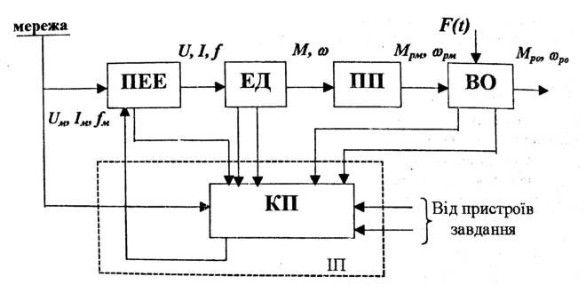
Рисунок 1.1 - Функціональна схема автоматизованого електроприводу

На рис. 1.1 позначено:
- ПЕЕ – перетворювач електричної енергії;
- ЕД – електричний двигун постійного або змінного струму (асинхронний або синхронний).
- ПП – механічний передаточний пристрій, що слугує для передачі механічної енергії від електродвигуна до виконавчого органу робочої машини;
- ВО – виконавчий орган робочої машини (або робочий орган), слугує для виконання корисної роботи.
- КП – керуючий пристрій призначений для формування керуючих впливів з метою керування процесом перетворювання та циркуляції енергії.
- ІП – інформаційний пристрій, призначений для отримання, перетворювання, обробки, зберігання та видачі інформації про стан електроприводу та технологічного процесу з метою керування електроприводом та технологічним процесом.
  - Класифікація електроприводів за принципом регулювання швидкості

За принципом регулювання швидкості електроприводи поділяються на:
- нерегульований електропривод, який не забезпечує керовану зміну координат руху виконавчого органу робочої машини. При цьому параметри руху змінюються тільки внаслідок впливів, що збурюють (зміна навантаження на валу двигуна, напруги живлення та ін.);
- регульований електропривод, що забезпечує керовану зміну координат руху виконавчого органу робочої машини у відповідності до вимог технологічного процесу.
  - Режими роботи електродвигунів S1-S10
S 1 - тривалий режим роботи електродвигуна, що характеризується роботою електродвигуна при постійному навантаженні (Р) і втрати (Р V) протягом тривалого часу, поки всі частини машини не досягнуть постійної температури (Ɵ max = Ɵ нагр).
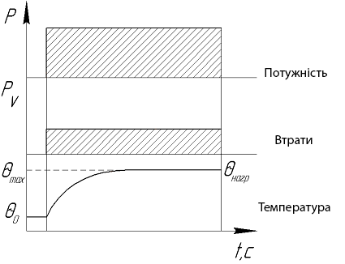
Рисунок 1.2 – Графік характеристик двигуна при роботі в режимі S1

S 2 - короткочасний режим роботи електродвигуна - це робота електродвигуна протягом невеликого відрізка часу (Δ tp) при постійному навантаженні (P). При роботі за певний час (Δ tp) складові двигуна не встигають нагріватися до сталої температури (Ɵ max), після цього машину зупиняють і вона охолоджується до температури зовнішнього середовища (перевищуючи не більше ніж на 20С).
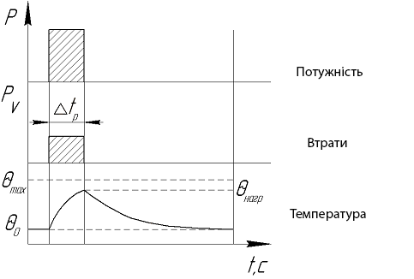
Рисунок 1.3 – Графік характеристик двигуна при роботі в режимі S2

S 3 - періодичний повторно-короткочасний режим роботи електродвигуна, являє собою послідовність однакових циклів, робота в яких відбувається при постійній, незмінному навантаженні. За цей час електродвигун не встигає нагрітися до максимальної температури і при зупинитися не охолоджується до температури навколишнього середовища. Не враховуються втрати, що виникли під час запуску двигуна (пусковий струм не робить великого впливу), тобто вони не нагрівають деталі машини. Загальна тривалість циклу не перевищує десяти хвилин.
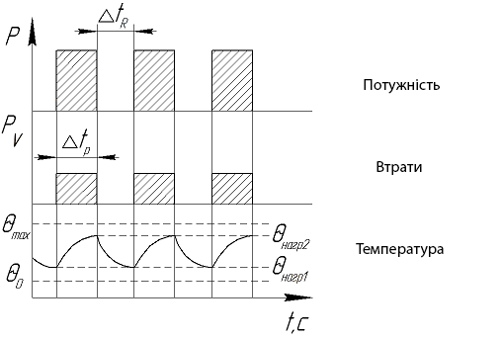
Рисунок 1.4 – Графік характеристик двигуна при роботі в режимі S34

S 4 - повторно-короткочасний режим роботи електродвигуна з впливом пускових процесів, представляється у вигляді циклічної послідовності, в кожному циклі виконується пуск двигуна за час (Δ td), робота двигуна при постійному навантаженні протягом (Δ tp), за ці проміжки часу машина не встигає досягти максимальної температури (усталеною), а за час паузи (Δ tR) охолоджується до температури зовнішнього середовища.
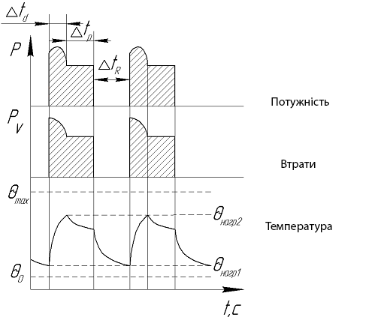
Рисунок 1.5 – Графік характеристик двигуна при роботі в режимі S4

S 5 - Повторно-короткочасний режим роботи електродвигуна з електричним гальмуванням і впливом пускових процесів включає в себе ті ж характерності режиму, що і S 4, із здійсненням гальмування електродвигуна за час (Δ tF).
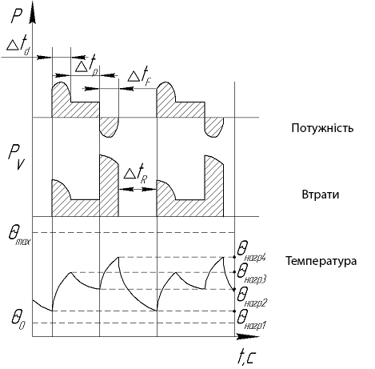
Рисунок 1.6 – Графік характеристик двигуна при роботі в режимі S5

S 6 - періодчичний режим роботи електродвигуна - послідовність циклів, при якій робота відбувається в плині часу (Δ t р) з навантаженням, і час (Δ tV) працює на холостому ходу. Двигун не нагрівається до граничної температури.
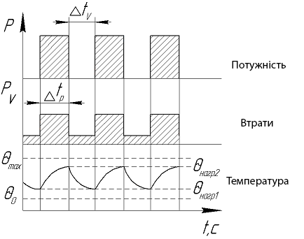
Рисунок 1. – Графік характеристик двигуна при роботі в режимі S6

S 7 - періодчичний режим роботи електродвигуна з впливом пускових струмів і електричним гальмуванням, особливістю є відсутність пауз в роботі, що забезпечує 100% періодичність включення. Описується робота в даному режимі послідовними циклами з досить довгим пуском (Δ td), нормальною роботою при незмінному навантаженні і гальмуванням двигуна.
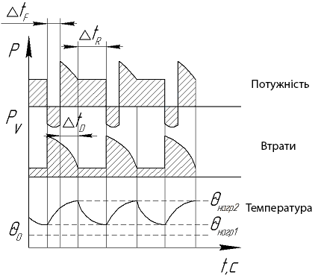
Рисунок 1.8 – Графік характеристик двигуна при роботі в режимі S7

S 8 - Періодичний режим роботи електродвигуна з періодично змінною частотою обертання. Так само як і попередній режим, цей не містить пауз, відповідно ПВ = 100%. Реалізація даного S 8 режиму відбувається в асинхронних двигунах при перемиканні пар полюсів. Кожен послідовний цикл складається з часу розгону (Δ td), роботи (Δ t р) і гальмування (Δ tF), але при різних навантаженнях, а відповідно при різних швидкостях обертання ротора (n).
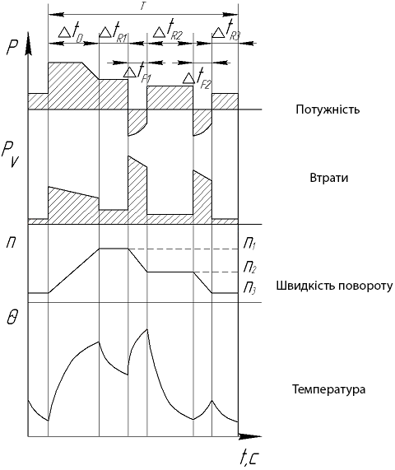
Рисунок 1.9 – Графік характеристик двигуна при роботі в режимі S8

S 9 - режим роботи електродвигуна з неперіодичними змінами, навантаження і частоти обертання. Режим, при якому зазвичай навантаження і частота обертання змінюються не періодично в допустимому робочому діапазоні. Цей режим часто включає в себе перевантаження, які можуть значно перевищувати базову навантаження Для цього типу режиму постійне навантаження, обрана відповідним чином і заснована на типовому режимі S1, береться як базова (див. Малюнок нижче) для визначення перевантаження.
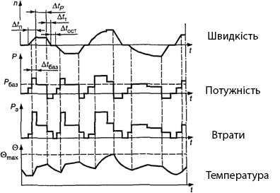
Рисунок 1.10 – Графік характеристик двигуна при роботі в режимі S9

S10 - режим роботи електродвигуна з дискретними постійними навантаженнями і частотами обертання. Режим, що складається з обмеженого числа дискретних навантажень (або еквівалентних навантажень) і, якщо можливо, частот обертання, при цьому кожна комбінація навантаження / частоти обертання зберігається достатній час для того, щоб машина досягла практично сталого теплового стану (малюнок нижче). Мінімальне навантаження протягом робочого циклу може мати і нульове значення (холостий хід, спокій або безструмової стан). Для цього типового режиму постійне навантаження, обрана відповідно до типового режимом S1, приймається за базову для дискретних навантажень. Дискретні навантаження є, як правило, еквівалентним навантаженням, інтегрованої за певний період часу. Немає необхідності, щоб кожен цикл навантаження точно повторював попередній, проте кожна навантаження всередині циклу повинна підтримуватися достатній час для досягнення сталого теплового стану, і кожен навантажувальний цикл повинен інтегровано давати ту ж ймовірність відносного очікуваного термічного терміну служби ізоляції машини.
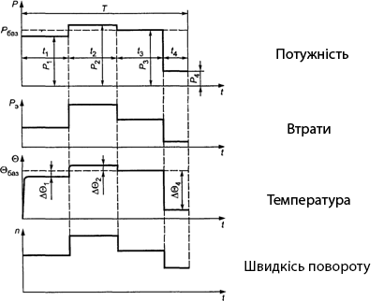
Рисунок 1.11 – Графік характеристик двигуна при роботі в режимі S10

РОЗДІЛ 2
АНАЛІЗ СИСТЕМИ ПЕРЕТВОРЮВАЧ ЧАСТОТИ – АСИНХРОННИЙ ДВИГУН, ОСОБЛИВОСТІ КЕРУВАННЯ, ЇЇ АКТУАЛЬНІСТЬ ТА ПІДБІР ПІД ІСНУЮЧІ СФЕРИ ВИКОРИСТАННЯ
2.1. Система перетворювач частоти - асинхронний двигун
Найбільш простим, дешевим і надійним електричним двигуном є асинхронний короткозамкнений двигун, тому його використання в регульованому електроприводі представляє особливий інтерес. Як було встановлено, можливості регулювання, аналогічні можливостям зміни напруги на якорі двигуна постійного струму з незалежним збудженням, в асинхронному електроприводі забезпечуються шляхом зміни частоти напруги і струму обмотки статора. Для реалізації цих можливостей необхідно здійснювати харчування обмотки статора двигуна від керованого перетворювача частоти.
Регулювання частоти є технічно більш складне завдання, ніж регулювання випрямленої напруги, так як, як правило, вимагає додаткових ступенів перетворення енергії.
Найбільше число ступенів перетворення характерно для електромашинних перетворювачів частоти. Для регулювання частоти виробляється синхронним генератором напруги необхідно регулювати його швидкість. Для цієї мети привід генератора необхідно здійснювати або за системою Г-Д, або по системі ТП-Д. Електромашинні перетворювач частоти містить відповідно два перетворювальних агрегату: асинхронний двигун, що обертає генератор постійного струму, і двигун постійного струму, що обертає синхронний генератор з регульованою швидкістю. Електропривод з таким перетворювачем частоти має п'ять ступенів перетворення енергії, збільшені приблизно в 5 разів масу, габарити і вартість (у порівнянні з нерегульованим електроприводом), погіршений ККД, і його використання економічно недоцільно.
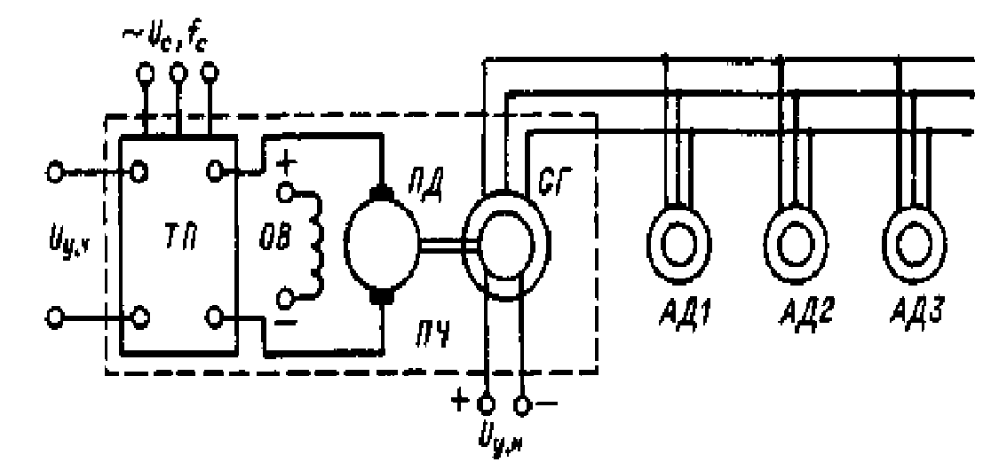
Рисунок 2.1 – Схема електропривода з електромеханічним перетворювачем частоти

На рис 2.1 наведена схема вентильно-електромашинного перетворювача частоти, в якому регулювання швидкості синхронного генератора проводиться за системою ТП-Д. Тут замість електромашинного агрегату, який виробляє регульоване напруга постійного струму, застосований більш економічний тиристорний перетворювач. Однак і в цьому випадку перетворювач частоти містить три ступені перетворення енергії, з них дві - електромеханічного перетворення. Схема безпосереднього регулювання швидкості по системі ТП-Д простіше і дешевше, тому застосування системи ПЧ-АД, показаної на рис 2.1, може мати місце тільки в спеціальних установках, наприклад у випадках, коли двигун постійного струму не може бути застосований для приводу виконавчого механізму за технічними умовами.
Канал регулювання частоти має структуру системи ТП-Д (рис 2.1) і володіє значною інерційністю, зумовленою механічної інерцією перетворювального агрегату ПД-СГ. Канал регулювання напруги також інерційний в зв'язку з наявністю електромагнітної інерції ланцюга збудження синхронного генератора. Тому як об'єкт управління представлена ​​на рис 2.1 система має несприятливими властивостями.
Найменшим числом ступенів перетворення енергії мають вентильніперетворювачі частоти Вони містять ступінь перетворення змінного струму в постійний і ступінь інвертування. Ці дві ступені в самостійному вигляді присутні в перетворювачах частоти з ланкою постійного струму у перетворювачі частоти з безпосереднім зв'язком функції випрямлення і інвертування суміщені в реверсивному перетворювачі постійного струму, випрямлена напруга або струм якого змінюються з необхідною частотою за допомогою системи управління перетворювачем. Як наслідок, найбільш близькими до системи ТП-Д масогабаритними показниками володіє система ПЧ-АД з перетворювачем з безпосереднім зв'язком, а система з перетворювачами, що містять ступінь постійного струму, поступається за цим показником системі ТП-Д. Однак відмінності в міру вдосконалення вентильних перетворювачів частоти поступово скорочуються, і суттєві переваги асинхронного двигуна визначають безсумнівну перспективність системи ПЧ-АД.
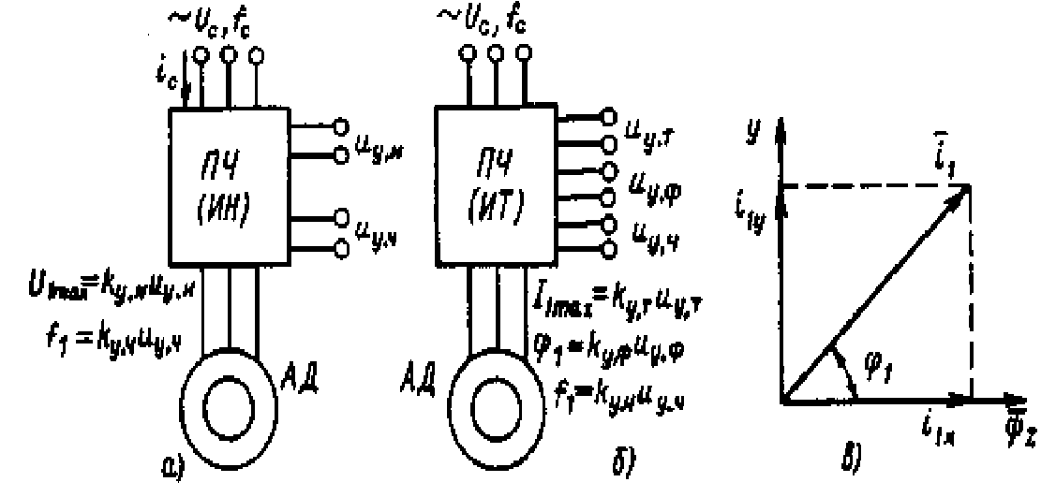
Рисунок 2.2 – Схеми асинхронного двигуна з перетворювачем частоти (а,б) і векторна діаграма (в)

Відомо, що вентильні перетворювачі частоти можуть володіти або властивостями джерела напруги, або властивостями джерела струму. У першому випадку поряд зі входом управління частотою uy.ч перетворювач має вхід керування напругою (рис.2.2, a). У разі інвертора струму регулювання магнітного потоку машини при регулюванні частоти здійснюється по входу управління струмом uут (рис.2.2, б).
Канал управління частотою може здійснювати або дискретне, або безперервне формування частоти напруги і струму. При безперервному формуванні синусоїдальних напруг або струмів заданої частоти його можна вважати практично безінерційним. Канал управління напругою або струмом впливає на тиристорний перетворювач, і його швидкодія може оцінюватися швидкодією цього керованого перетворювача.
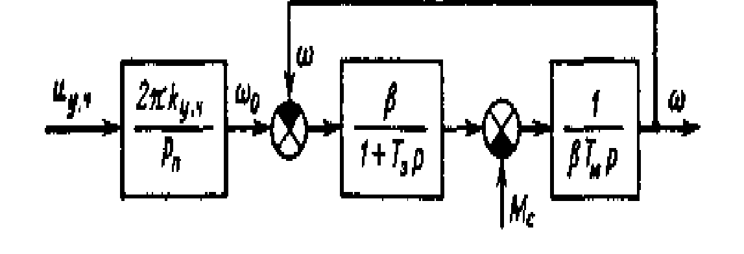
Рисунок 2.3 – Структурна схема ліанеризованої ПЧ-АД

В системі ПЧ-АД (рис 2.2)
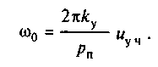
Доповнивши ці рівняння рівнянням руху електроприводу, отримаємо систему рівнянь, якій відповідає представлена ​​на рис 2.3 структурна схема системи ПЧ-АД.
Параметри β и Т в цій структурі повинні відповідати необхідному режиму роботи електромеханічного перетворювача: const, Ψμ=const или Ψ₂=const.
Динамічні властивості системи ПЧ-АД як об'єкта управління менш сприятливі, ніж динамічні властивості регульованих електроприводів постійного струму, в зв'язку з відсутністю незалежного каналу регулювання потоку, аналогічного обмотці збудження двигуна з незалежним збудженням. Так, при харчуванні від джерела напруги Ψ₁, Ψ₂, Ψμ складно залежать від напруги U1 частоти f1 і абсолютного ковзання.
Для підтримки потоку на заданому рівні при цих умовах необхідно регулювання його або по відхиленню, або за принципом компенсації. В останньому випадку керування напругою uун (рис.6 13, о) або струмом uут (рис 2.2, б) реалізується на основі відомої взаємозв'язку між Ψ₁, Ψμ, Ψ₂керуючими впливами U1 або I1 і факторами f1 і sa.
Взаємозв'язок U₁ и Ψ₁ можна визначити за допомогою рівнянь електричної рівноваги, записаних у векторній формі для статичного режиму в осях х, у, і представити у вигляді
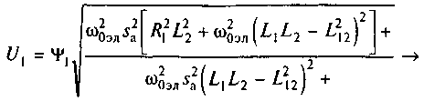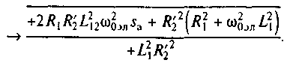
Ця залежність дозволяє для поточних значень частоти і абсолютного ковзання визначати значення напруги U1 які в статичному режимі роботи відповідають умові Ψ₂=const . Вона використовується для формування структури функціонального перетворювача, керуючого напругою перетворювача частоти в процесі роботи електроприводу.
Векторна діаграма, відповідна отриманим співвідношенням, наведена на рис.2.2, в. Вона показує, що складова i1x вектора струму статора є намагнічує струмом і при при Ψ₂=const, i_{1x}=const. Складова i1y є активний струм, якому при Ψ₂=const пропорційний момент двигуна. За допомогою векторної діаграми визначимо шукані співвідношення, що дозволяють забезпечити умова Ψ₂=const в динамічних процесах:
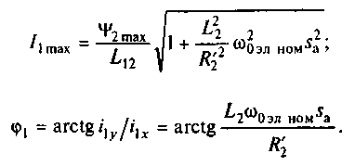
Отже, при частотно-струмового управлінні електроприводом система управління перетворювачем повинна забезпечувати можливість формування першої гармоніки струму статора для підтримки Ψ₂= const.
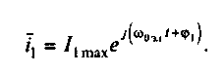
Тому показаний на рис.2.2 (б) інвертор струму ПЧ забезпечений крім входів управління амплітудою Uут і частотою струму Uуч також входом управління фазою струму. Рівняння механічної характеристики при Ψ₂= const
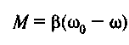
При ідеальному підтримці Ψ₂= const електромагнітна постійна Те в структурі на рис.2.3 дорівнює нулю. Однак практично в зв'язку з неточностями компенсації можливих проявів електромагнітної інерції слід враховувати малої некомпенсованої постійної Те.
Однак слід зазначити, що уваги заслуговують і такі закони управління, які забезпечують зниження втрат енергії, що виділяються в двигуні. Зокрема, управління, близьке до оптимального за критерієм мінімуму втрат, здійснюється при підтримці абсолютного ковзання, рівного критичного при всіх навантаженнях: sa = SK = const. Цій умові при кожному моменті М відповідають найменші значення струму статора I1 = I1min при М = const.
При використанні такого управління слід враховувати, що при зменшенні навантаження від М_{ном} до 0 зниження втрат досягається через зменшення струму намагнічування I_{μ}, так як потоки машини Ф_{μ. .}А це означає, що при управлінні при s_{a}=s_{k}=const основний потік змінюється в широких межах, що призводить до сильного впливу електромагнітної інерції, істотно що знижує швидкодію при регулюванні координат.
Коефіцієнт корисної дії системи ПЧ-АД з вентильним перетворювачем трохи нижче, ніж в системі ТП-Д, якщо є ланка постійного струму, так як при цьому перетворення напруги і струму здійснюється двічі.
Однак і в цьому випадку в зв'язку з малими втратами енергії в тиристорах він залишається досить високим.
Коефіцієнт потужності в цій системі близький до значення коефіцієнта потужності в системі ТП-Д, якщо в якості ланки постійного струму використовується тиристорний перетворювач. Він досить високий тільки в системах з некерованим випрямлячем, однак при цьому відсутня можливість рекуперації енергії в мережу в гальмівних режимах електропривода. Використання режимів рекуперації енергії може істотно знижувати споживання енергії установкою за цикл роботи, тому при порівнянні варіантів системи цей фактор необхідно враховувати.
2.2 Частотне керування асинхронними двигуном
Більшість сучасних електроприводів змінного струму для рішення різного роду завдань оснащуються перетворювачем частоти (ПЧ). Незважаючи на різноманіття існуючих на даний момент алгоритмів управління і варіантів апаратної реалізації перетворювачів частоти існують типові рішення, що застосовуються більшістю виробників. Структура перетворювачів частоти і виконувані ними функції максимально уніфіковані і стандартизовані.
Регульований електропривод вирішує два основні завдання: управління моментом і швидкістю обертання електродвигуна.
Необхідність регулювання моменту диктується пред'являються до електроприводу технічними і технологічними вимогами. Для нормального функціонування приводу необхідно обмежувати момент і струм двигуна допустимими значеннями в перехідних процесах пуску, гальмування і прикладання навантаження. Для механізмів, що зазнають при роботі значні перевантаження аж до стопоріння робочого органу, виникає необхідність безперервного регулювання моменту двигуна з метою обмеження динамічних ударних навантажень. У багатьох випадках потрібно також точне дозування зусилля на робочому органі (Електроприводи металообробних верстатів, намотувальні машини та ін.).
Технологічні режими багатьох виробничих механізмів на різних етапах роботи вимагають руху робочого органу з різною швидкістю, що забезпечується або механічним шляхом, або шляхом електричного регулювання швидкості електроприводу. При цьому вимоги до діапазону і точності регулювання швидкості можуть змінюватися в широких діапазонах в залежності від області застосування електроприводу.
2.2.1 Методи управління
Для вирішення завдань регулювання швидкості і моменту в сучасному електроприводі застосовують два основні методи частотного управління: скалярний і векторний управління.
Найбільш поширеним на сьогоднішній день є асинхронний електропривод зі скалярним керуванням. Він застосовується в складі приводів насосів, вентиляторів, компресорів та інших механізмів, для яких важливо підтримувати або швидкість обертання валу двигуна (при цьому використовується датчик швидкості), або технологічний параметр (наприклад, тиск у трубопроводі, при цьому використовується відповідний датчик).
Основний принцип скалярного управління - зміна частоти і амплітуди напруги живлення за законом
$\frac{U}{f}=const$,
де $n≥1$.
На сьогоднішній день сформувалося два основні класи систем векторного управління: бездатчикова система (без датчика швидкості на валу двигуна) і системи зі зворотним зв'язком за швидкістю. Застосування того чи іншого методу векторного управління визначається областю застосування трансформаційних змін електроприводу. При невеликих діапазонах зміни швидкості (не більше 1: 100) і вимогах до точності її підтримки не більше ± 0,5% застосовують бездатчикове векторне управління. Якщо ж швидкість обертання валу змінюється в широких межах (до 1: 10000 і більше), є вимоги до високої точності підтримки швидкості обертання (до ± 0,02% при частотах обертання менше 1 Гц) або є необхідність позиціонування вала, а також при необхідності регулювання моменту на валу двигуна на дуже низьких частотах обертання, застосовують методи векторного управління зі зворотним зв'язком за швидкістю.
При використанні векторного управління досягаються наступні переваги:
- висока точність регулювання швидкості навіть при відсутності датчика швидкості;
- плавне обертання валу електродвигуна в області малих частот;
- можливість забезпечення номінального моменту на валу при нульовій швидкості (при наявності датчика швидкості);
- швидка реакція на зміну навантаження: при різких скачках навантаження практично не відбувається стрибків швидкості;
- забезпечення такого режиму роботи двигуна, при якому знижуються втрати на нагрів і намагнічування, а отже, підвищується ккд двигуна. Поряд з очевидними перевагами, методу векторного управління притаманні і деякі недоліки, такі, як велика обчислювальна складність і необхідність знання параметрів двигуна. Крім того, при векторному керуванні коливання швидкості на постійному навантаженні більше, ніж при скалярному управлінні. Слід зазначити, що існують області, в яких можливе використання тільки скалярного управління, наприклад, в груповому електроприводі, де від одного перетворювача харчуються кілька двигунів.
2.2.2 Побудова системи управління перетворювачів частоти
Сучасні перетворювачі частоти мають багатокомпанентну структуру, однак основним елементом систем управління (Рис. 11) є спеціалізований мікроконтроллер або цифровий сигнальний процесор (DSP). Спеціалізований мікроконтролер необхідний для реалізації сучасних алгоритмів управління та твори великого обсягу складних обчислень в режимі реального часу. Найбільшою мірою це критично для бездатчикового систем векторного керування.
Система управління може бути одно або багатопроцессорною. Однопроцесорні системи мають ряд істотних недоліків: до мікроконтроллеру пред'являються підвищені вимоги щодо наявності вбудованих периферійних модулів і портів введення-виведення, за швидкодією і обсягом пам'яті; значно ускладнюється розробка програмного забезпечення. Однак при вирішенні завдань управління невисокої складності гідністю однопроцесорних систем є простота апаратної і програмної реалізації.
Переваги двухпроцессорної системи в порівнянні з однопроцессорною:
- зниження вимог до ЦП1 і ЦП2 по вбудованої периферії, швидкодії і обсягом пам'яті; можливість застосування єдиного інтерфейсу для зв'язку центрального контролера з пультом;
- управління і з системою автоматизації верхнього рівня; значне спрощення розробки;
- програмного забезпечення для кожного з контролерів.
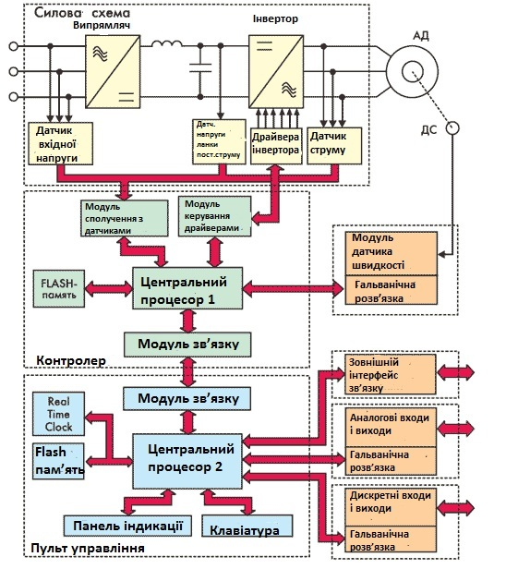
Рисунок 2.4 – Схема системи управління перетворювачем частоти

Перетворювачі конструктивно будуються за модульним принципом, що дозволяє вводити в них додаткові функціональні модулі, які в поєднанні з вбудованими програмними засобами дозволяють отримати різну конфігурацію електроприводу, що відповідає вимогам замовника, - від найпростіших розімкнутих до точних замкнутих систем позиціонування. Як правило, такі модулі (плати) розширення містять в своєму складі аналогові й дискретні входи і виходи, а також інтерфейси зв'язку (табл. 2.1).

Таблиця 1
Характеристика модулів розширення
Тип | Характеристика
Аналогові виходи | Вихід напруги: 0…10 В, $І_{вих.макс}=2 мА$
Аналогові виходи | Вихід струму: 4…20 мА, $R_{нагр}<600 Ом$
Аналогові входи | Вхід напруги: $±10В$ ($R_{вх}=20 кОм$)
Аналогові входи | Вхід струму: 4…20 мА ($R_{вх}=250 Ом)$
Аналогові входи | Вхід за датчика частоти: R=4,7…10 кОм
Дискретні входи | Тип входів – «відкритий колектор»  $$U_{вх.макс.}=24 В, І_{макс}=8 мА$$
Дискретні виходи | «Релейні виходи»»: 30 В, 3 А, постійного струму чи 250 В, 1 А, змінного струму
Дискретні виходи | Виходи «відкритий колектор» 24 В, 50 мА
Мережеві інтерфейси | RS-422 (RS-485), Modbus, Profibus, CANOpen, DeviceNet, Interbus

Всі аналогові входи і виходи на платах розширення мають вбудоване джерело живлення і зазвичай виконуються гальванічно розв'язаним від системи управління і дискретних входів і виходів. функції, виконувані аналоговими входами і виходами, програмуються з пульта управління. Найбільш часто аналогові входи служать для підключення датчиків зворотного зв'язку за технологічними параметрами (для цих цілей, як правило, передбачається один вхід напруги і один вхід струму).
Перетворювачі частоти легко вбудовуються в сучасні системи автоматизованого управління. Широко використовується управління в реальному часі кількома перетворювачами, для чого пропонуються рішення з різними інтерфейсами зв'язку і топологіями мереж. Більшість перетворювачів частоти комплектується стандартним інтерфейсом RS-422 або RS-485. При цьому взаємодія здійснюється з використанням протоколів Modbus або Profibus або їх спрощених модифікацій. При використанні модулів розширення доступні додаткові інтерфейси (наприклад, CAN) і протоколи (Interbus, CANOpen, DeviceNet).
Основне завдання, яке вирішується програмним забезпеченням перетворювачів частоти - реалізація різних методів управління електродвигуном і методів формування вихідної напруги (табл. 2.2).
Метод | Характеристика
Формування вихідної напруги | - синусоїдальна ШИМ  - метод просторової модуляції базових векторів
Формування вихідної напруги | Частота ШИМ, 8…16 кГц  Для потужностей від 0,75 до 30 кВт і 4…8 кГц  Для потужностей вище 37 кВт  Для зниження рівня акустичного шуму використовується метод м’якої ШИМ
Управління двигуном | Скалярне управління:  - класичне скалярне управління по заданій характеристиці U/f  - скалярне управління з компенсацією зниження напруги на статорі(IR – компенсація)  - скалярне управління з компенсацією ковзання
Управління двигуном | Векторне управління:  - бездатчикове векторне управління швидкістю  - векторне управління швидкістю з датчиком зворотнього зв’язку по швидкості  - бездатчикове векторне управління моментом  - векторне управління з датчиком зворотнього зв’яжу по швидкості
Гальмування двигуном | - постійним струмом  - динамічне гальмування з використанням вбудованого чи зовнішнього гальмівного резистора

Управління вхідним випрямлячем (в разі використання керованого або напівкерованих випрямляча) - видача імпульсів управління на силові ключі відповідно до заданого кутом відкриття тиристорів. При цьому необхідна синхронізація з мережею живлення, тобто визначення моменту проходження фаз вхідної напруги через нуль і коригування моментів відкриття ключів випрямляча.
Прийом і обробка інформації з датчиків. Дана інформація використовується для визначення поточного стану перетворювачів частоти та електродвигуна, що необхідно для реалізації необхідних законів управління, відстеження аварійних ситуацій і т. д.
Взаємодія з периферійними модулями контролера (робота з Flash-пам'яттю, годинами реального часу і іншими пристроями, що забезпечують додаткові сервісні функції).
Взаємодія з системою автоматизації верхнього рівня. Здійснюється за принципом «ведучий - ведений» (Master - Slave), причому перетворювачі частоти виступають в ролі веденого пристрою. Програмне забезпечення реалізує необхідний протокол обміну, забезпечує прийом і виконання команд управління, а також видачу необхідної інформації про поточний режим роботи, стан датчиків і параметрах перетворювачів частоти. У разі двухпроцессорної системи забезпечується можливість спільної роботи основного контролера і контролера пульта управління.
Обробка зовнішніх сигналів і видача керуючих впливів на зовнішню апаратуру в разі управління перетворювачем частоти здійснюється через дискретні або аналогові входи.
Забезпечення інтерфейсу з користувачем. Варто зазначити, що складність реалізації зручного інтерфейсу визначається набором засобів управління та індикації, передбачених на пульті.
Діагностика апаратури і самодіагностика. Діагностика полягає у визначенні працездатності різних модулів, що входять в склад перетворювачів частоти (як силових, так і керуючих), і підключеного електродвигуна. Крім того, проводиться контроль цілісності програми та даних, що зберігаються в незалежній пам'яті.
Реалізація захисних функцій. Сучасні перетворювачі частоти реалізують максимально-струмовий захист, захист від перегріву двигуна і перетворювача, від перевантаження, надмірних відхилень напруги живлення, обриву фази, міжфазного короткого замикання, замикання фази на землю і помилок зв'язку. Коректний вихід зі стану аварії можливий, тільки якщо ліквідовані причини її виникнення. Для окремих видів аварій (наприклад, зникнення напруги в мережі, аварія зв'язку) система в змозі самостійно відстежити можливість продовження роботи. Відновлення після інших аварій вимагає втручання обслуговуючого персоналу.
Збереження інформації про режими, тривалості роботи, періодичності включення перетворювачів частоти; підрахунок показників ефективності за певний період; ведення журналу відбулися збоїв і аварій. Це дозволяє проаналізувати ефективність використання перетворювачів частоти і полегшує пошук причин збоїв в роботі обладнання.
Реалізація додаткових функцій. Різні модифікації перетворювачів мають набір таких можливостей, як завдання програмованих фіксованих установок швидкості; управління режимом гальмування електроприводу; управління декількома електродвигунами; здійснення роботи перетворювачів частоти за розкладом. До програмованим керуючим функцій, що забезпечує можливість адаптації статичних і динамічних характеристик електроприводу під умови навантаження, відносять:
- плавний пуск і зупинку двигуна з вибором форми кривої зміни швидкості (зазвичай використовують лінійну, S- і U-подібну характеристики зміни швидкості) і роздільної налаштуванням часу розгону і гальмування з автоматичною корекцією прискорення і уповільнення в випадку перевищення допустимого моменту;
- режим «підхоплення» електродвигуна, який використовується при включенні перетворювачів частоти на обертовий двигун (наприклад, після короткочасного зникнення напруги мережі);
- пропуск частот, при яких робота електроприводу небажана;
- компенсацію падіння напруги на активному опорі
статора (IR-компенсація), яка може бути замінена налаштуванням необхідного профілю кривої «напруга - частота» для забезпечення роботи з мінімальним струмом споживання;
- підтримку високого пускового моменту на низьких частотах за рахунок додаткового збільшення напруги;
- стабілізацію швидкості обертання шляхом впливу на частоту в функції навантаження (компенсація ковзання);
- налаштування реакції на стрибок швидкості або моменту навантаження з урахуванням інерційних властивостей механізму;
- автоматичне визначення параметрів підключеного електродвигуна.
  - Вибір перетворювача частоти для приводу змінного струму
Асинхронний двигун з короткозамкненим ротором - найбільш простий по конструкції, надійний і дешевий тип двигуна для застосування в приводах промислових механізмів і машин. З появою сучасних силових напівпровідникових приладів - IGBT-модулів і GTO-тиристорів, - створені гнучкі і ефективні перетворювачі частоти (ПЧ), що дозволяють регулювати швидкість асинхронних електродвигунів в широкому діапазоні з одночасним керуванням зусиллям на валу двигуна.
Правильний вибір ПЧ спільно з двигуном дозволяє створити ефективний і довговічний привід для практично будь-якого виду механізмів промислового або побутового застосування.
Більшість виробників ПЧ представляє технічні характеристики своїх виробів впорядковано у вигляді декількох функціонально об'єднаних розділів:
- Енергетичні та вихідні характеристики;
- Характеристики джерела живлення ПЧ;
- Характеристики управління ПЧ;
- Характеристики захисних функцій ПЧ;
- Характеристики розміщення, транспортування, зберігання.
Опис процедури підбору частотного перетворювача для конкретного застосування має сенс представити в тій же послідовності.
    - Вибір перетворювача частоти по енергетичних і зовнішніх характеристиках
Коли мова йде про потужності двигуна, мається на увазі механічна потужність на валу. Для оцінки споживаної двигуном (вхідної) потужності, потужності навантаження ПЧ, слід враховувати к.к.д. (Η) і коефіцієнт потужності (cos φ) двигуна. Момент на валу двигуна прийнято представляти двома складовими: статичної та динамічної. Перша - момент, що витрачається на подолання сил опору і тертя в робочому механізмі. Друга - момент, що витрачається на подолання інерції махових мас самого двигуна, приєднаної трансмісії і робочого механізму.
Існує досить великий клас промислових механізмів, в яких момент на валу електродвигуна однозначно пов'язаний зі швидкістю обертання, а пуско-гальмівні режими становлять незначну частину робочого циклу. До них відносяться відцентрові насоси і вентилятори, транспортери, конвеєри і т.д. У цих випадках підібрати ПЧ можна по потужності двигуна: паспортна потужність ПЧ (Sпч) повинна бути більше або дорівнює потужності, споживаної двигуном з мережі живлення.
$$S_{пч}≥\left[k*P_{дв}\right]/[η*\cos{φ}]$$
Тут Pдв - паспортне значення потужності електродвигуна; k - коефіцієнт спотворень кривої струму ПЧ, що враховує ШІМ - модуляцію вихідного напруги.
Для перетворювачів, призначених для роботи в складі транспортерів і конвеєрів характерна перевантажувальна здатність до 150%, а в приводах вентиляторів і насосів - до 120%. З огляду на це, в окремих випадках можна вибирати перетворювач на ступінь нижче за потужністю.
Підхід змінюється в тих випадках, коли в навантаженні приводу значну роль відіграє динамічна складова. Це характерно для механізмів з істотно непостійним моментом інерції робочої машини або коли режими розгону, гальмування і реверсу повторюються часто або істотно обмежені за часом. До таких відносяться приводи металургійного і підйомно-транспортного устаткування, металообробних верстатів, електротранспорту і т. П.
З двох елементів приводу - ПЧ та електродвигуна - другий істотно «міцніше» в електротехнічному відношенні. В асинхронному двигуні з короткозамкненим ротором, наприклад, при прямому пуску струм може досягати величини, в 5 ... 7 разів перевищує номінальний, а в окремих випадках - до 12. Якщо при цьому температура обмоток не перевищить встановлену, такий режим обходиться без наслідків. Перетворювач частоти має набагато більш скромними можливостями через обмеження силових напівпровідникових приладів. У більшості моделей ПЧ гранична перевантаження допустиме діапазоні 120 ... 200% по відношенню до номінального струму. Оскільки струм двигуна безпосередньо визначає зусилля на валу, то очевидно, що динамічні можливості приводу будуть визначатися струмообмеження ПЧ. У цих випадках, крім вибору ПЧ по потужності, обов'язкове перевірка перетворювача за граничним току при виконанні розгону максимальної інтенсивності, або навпаки, можливість забезпечення часу розгону при граничному струмі ПЧ. Для випадку постійного прискорення можна скористатися відомими співвідношеннями для діючого значення граничного струму (Іпр) і часу розгону (Δtр):
$$І_{пр}=\left[k*\left(M_{ст}М_{дин}\right)*Δn\right]/[9,55*η * cos φ*\sqrt{3}{*U}_{л}]$$
$$М_{дин}=\left[J*Δn\right]/[9,55*Δtр]$$
Тут: Δn - збільшення швидкості протягом перехідного процесу (об / хв); Mст - статична складова моменту вала двигуна (зазвичай - паспортне значення номінального моменту, н * м); Mдін - динамічна складова моменту двигуна (н * м); Uл - лінійна напруга, що підводиться до двигуна (діюче значення, В); J - сумарний момент інерції всього механізму і двигуна, приведений до валу двигуна (н * м / сек²).
Якщо граничний струм Іпр перевищує струм обмеження ПЧ, або час розгону Δtр більше, ніж вимагається, потрібно вибирати перетворювач стоїть вище за шкалою потужностей. Іноді виробник ПЧ вказує допустимий час розгону при гранично допустимому струмі - до 60 сек.
Правильний вибір ПЧ неможливий без урахування рішень по режимам гальмування. Вибір визначає не тільки модель ПЧ, а й вартість. Застосовуються три основні методи:
- Рекуперативне гальмування з віддачею енергії в мережу живлення. Найбільш вигідно з енергетичної сторони, однак збільшуються капітальні витрати. ПЧ, що володіють такою функцією, щодо дороги. Для інших необхідна установка додаткових рекупераційних модулів, що так само спричиняє збільшення капітальних витрат. Окупність таких витрат реальна в приводах, що працюють в режимах часто повторюваних пусків, гальмувань і реверсів (наприклад - електротранспорт);
- Динамічне гальмування з розрядом енергії проміжної ланки перетворювача на додатковий опір. ПЧ цих моделей забезпечуються вбудованим модулем гальмівного переривника. У приводах невеликої потужності вбудованим може бути і гальмівний резистор, однак, найчастіше це зовнішнє пристрій, що вимагає так само додаткових витрат.
У двох цих випадках для оцінки струму навантаження ПЧ або часу руху можуть використовуватися наведені вище співвідношення. При цьому повинен бути змінений на протилежний знак статичного моменту Mст (а в деяких випадках і його числове значення).

- Гальмування противовключением. Обмотка двигуна підключається до постійної напруги; що виникає магнітний потік сприяє появі гальмівного зусилля, при цьому енергія розсіюється на обмотках двигуна і в джерелі постійної напруги. Спосіб дешевий, але, зважаючи на значний нагрівання, застосуємо тільки при дуже невеликих швидкостях.
    - Вибір частотних перетворювачів на насосні установки
Важливо зробити правильний розрахунок перетворювача частоти і поєднання його з насосною установкою. Розрахунок буде впливати на правильний вибір перетворювача. Від цього залежить його ефективність і довговічність використання, як самого перетворювача, так і електроприводу (насосної установки) повністю.
Перед тим, як вибрати частотний перетворювач, перевіряють електричну сумісність з двигуном і здатністю навантаження (потужністю).
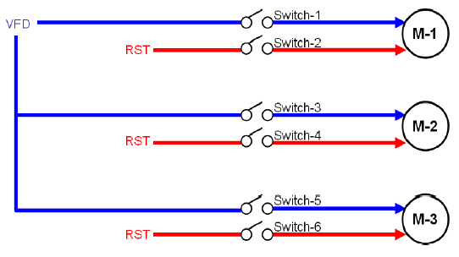
Рисунок 2.5 - Структурна схема роботи системи насосних агрегатів від перетворювача частоти
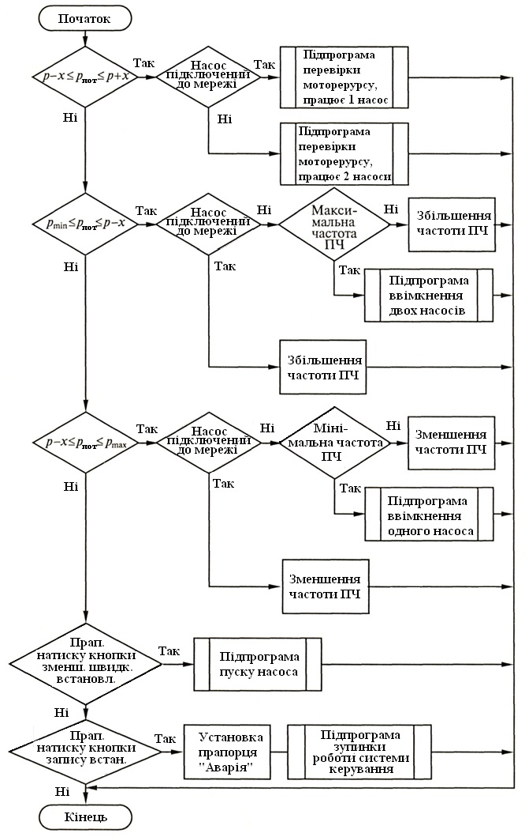
Рисунок 2.6 – Алгоритм вибору частотного перетворювача для насосних установок
При роботі перетворювача частоти з одним двигуном вибір проводять в залежності від паспортних характеристик. При виборі враховуються такі показники, як:
- Потужності по паспорту ПЧ та електродвигуна повинні бути рівними. Цей параметр діє в разі використання двигунів з двома парами полюсів (2p = 4), зі швидкістю обертання до 1500 об / хв, з постійним моментом. Він же діє і для ПЧ, які можуть впоратися з перевантаженням в 150% (конвеєри, транспортерні стрічки) і для перетворювачів, що працюють з перевантаженням 120% (вентилятори, відцентрові насоси).
- Величина номінального струму повинна бути рівною і бути більше тривалого фактичного струму, який споживається двигуном (струму навантаження).
- Вхідна напруга мережі повинне задовольняти перетворювач, він повинен зберігати свою працездатність при будь-яких відхиленнях напруги від норми.
- Діапазон регулювання частот, який може підтримувати перетворювач повинен задовольняти високошвидкісного режиму двигуна.
- Наявність дискретних входів управління необхідно для введення різного роду команд, запрограмованих користувачем. Потрібні і аналогові, служать для введення сигналів завдання і для зворотного зв'язку. Необхідні і цифрові входи, службовці для високочастотних сигналів, що надходять від енкордерів або цифрових датчиків швидкості і положення.
- Число вихідних сигналів служать для створення складних схем для системи насосних станцій.
- Можливість оперативного управління в робочому режимі, це можуть бути входи управління за допомогою пульта. Або управління за допомогою шини послідовної зв'язку за допомогою контролера або комп'ютера. Може бути це буде комбіноване управління.
- Вибір перетворювача залежить від переваги способу управління електродвигуном, скалярний або векторне управління. Залежить роздільного векторного керування двигунами або скалярний управління - підтримка одного постійного відносини вихідної напруги до вихідний частоті. Для насосних агрегатів більш властивий спосіб векторного управління.
- До більш точним критеріям вибору частотного перетворювача належить параметр, що визначає роботу двигуна на сталій швидкості. При роботі перетворювача з одним двигуном необхідна потужність для запуску розраховується за формулою:
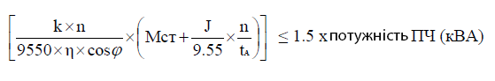
Формула розрахунку повної пускової потужності.
Струм споживання двигуном від перетворювача при мережевій напрузі 220 / 380В розраховують за формулою:
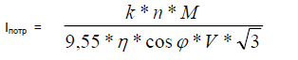
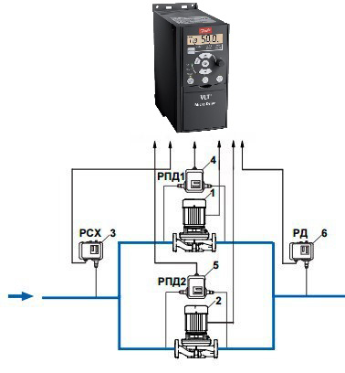
Рисунок 2.7 – Загальний вигляд підключення насосів до частотного перетворювача. 1 – основний насос, 2 – резервний насос, 3 – реле захисту сухого ходу, 4 – реле перепаду тиску основного насосу, 5 – реле перепаду тиску резервного насосу

    - Облік пропускної здатності мережі живлення при виборі перетворювача частоти
Після узгодження величин напруги, кількості фаз і частоти мережі живлення, дуже важливо оцінити реальні діапазони коливань цих характеристик в реальних умовах експлуатації. Значні динамічні навантаження ПЧ сприяють сильним коливанням напруги живлення. Оцінити це можна, знаючи реактивний опір живильної мережі, внесеного трансформатором живлення і підведеними кабелями. Ситуація ускладнюється у випадках, коли для ПЧ обов'язкове застосування мережевого дроселя. Падіння напруги живлення ПЧ при максимальних навантаженнях має залишатися в допустимих межах. В іншому випадку необхідно визначити: чи дозволяють функціональні можливості ПЧ зберегти працездатність робочого механізму при провалі напруги живлення. Ці питання розглядається далі, у розділі вибору ПЧ за деякими захисних функцій.
2.4. Переваги та недоліки застосування перетворювачів частоти
До переваг частотного перетворювача відносяться кілька важливих якостей:
- Зниження пускового струму до фактичної робочої величини. Умови харчування електричного двигуна безпосередньо від мережі і живлення від перетворювача відрізняються. У першому випадку, пусковий струм збільшується не менше, ніж в сім разів від номінального значення струму двигуна. Плавний пуск з поступовим плавним наростанням частоти напруги живлення двигуна може бути знижений до фактичного, споживаного двигуном в сталому робочому режимі. Досягається це установкою часу розгону, якщо необхідно розігнати інерційну навантаження перетворювач може забезпечити більшу потужність, ніж потужність двигуна.
- Існують моделі перетворювачів, максимально орієнтованих для роботи на навантаження зі змінним моментом, а саме, для насосних станцій, укомплектованих відцентровими насосами. Номінальний струм перетворювача може бути більш, ніж на два ступені вище паспортних показників двигуна.
- Використання частотного перетворювача для запуску насосних агрегатів дає економію електроенергії мінімум 30%.
Недоліки векторних частотних перетворювачів:
- Складність настройки векторного перетворювача, необхідна консультація фахівця. Проводиться облік параметрів електродвигуна, в тому числі і індуктивності.
- Технологія використання електроприводу повинна мати на увазі 100% точність, тільки в цьому випадку виправданий вибір ПЧ.
- Вибираючи векторний перетворювач, потрібно не забути перейти зі скалярного режиму.
- Високі вимоги до точності вимірювальних приладів і дат-ків струму, що позначається на вартості.
- Векторний ПЧ бажано використовувати для конкретного елек-тродвигуна.

РОЗДІЛ 3
АНАЛІЗ СИСТЕМИ ПЧ-АД ЗА КРИТИРІЄМ ЕНЕРГОЕФЕКТИВНОСТІ
3.1 Основні показники оцінки енергоефективності та втрати енергії в ПЧ-АД
Розглянемо основні енергетичні характеристики частотно-регульованого асинхронного електроприводу, схема силових ланцюгів якого наведена на рис.3.1. і проаналізуємо показники енергетичної ефективності системи ПЧ-АД в сталих і перехідних режимах. 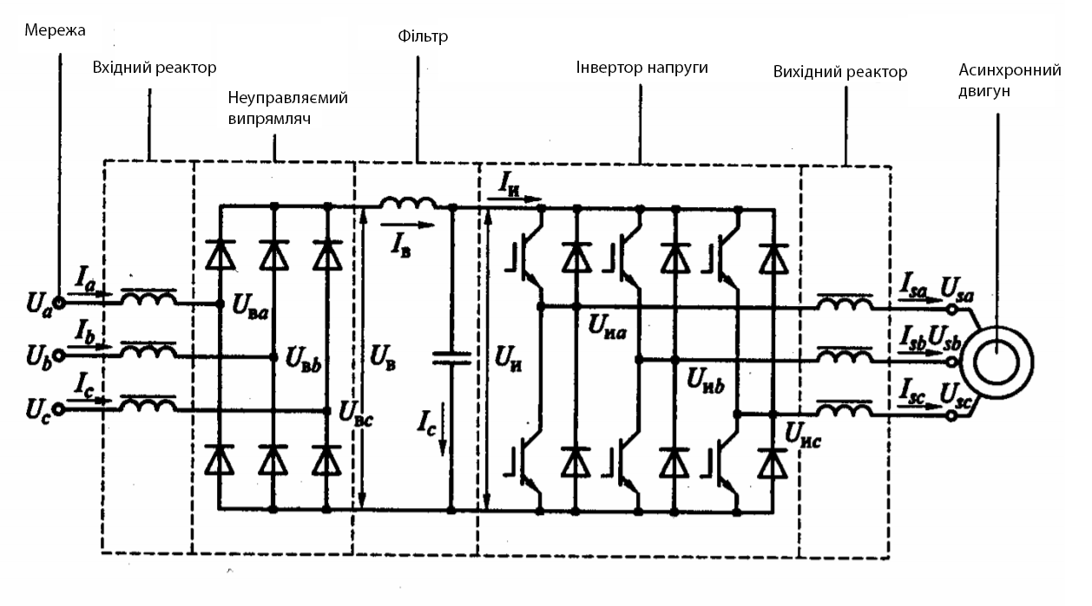
Рисунок 3.1 Схема силових ланцюгів ПЧ-АД

3.1.1 Коофіціент корисної дії
Потреба в порівнянні ефективності роботи елементів силового каналу з'явилася з можливістю вирішувати одну і ту саму технічну задачу за допомогою різних за конструкцією і принципом роботи пристроїв. Найбільш широко використовуваний показник ефективності процесу енергоспоживання - ККД, який є мірою економічності перетворення енергії в електроприводі, мірою корисного використання споживаної енергії.
Коефіцієнт корисної дії визначається як відношення корисної роботи (енергії) на виході пристрою до витраченої енергії на вході:
.
Якщо робота пристрою оцінюється за період часу, на якому потужності на виході і вході постійні, то ККД:
.
При змінному характері навантаження з часом циклу значення ККД:
Для послідовного силового каналу вихід попереднього елемента () є входом наступного (), тому ККД визначається похідною:
Недостатність обліку за допомогою ККД властивостей електроприводу лише як перетворювача електроенергії і не врахування характеристик як її споживача викликає прагнення вироблення нових підходів до процесів енергоспоживання і енерговикористання.
3.1.2 Миттєві мережеві характеристики
Ці показники розраховуються за миттєвим значенням напруги джерела живлення і струмів, які споживаються перетворювачем, і включають в себе миттєві активну р, реактивну q і повну s потужності, а також коефіцієнт потужності по основній гармоніці.
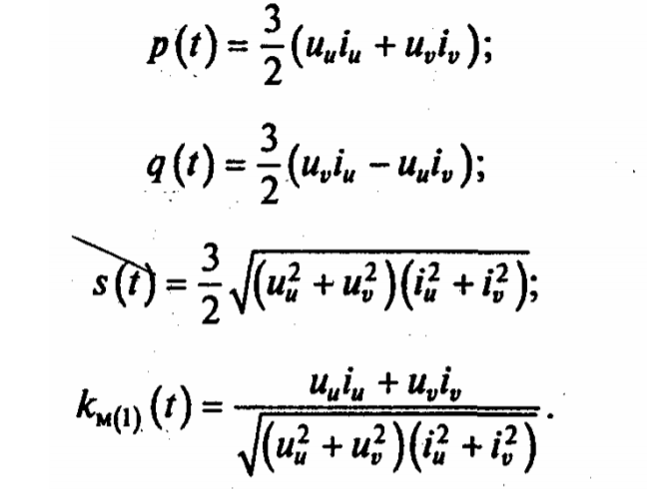
Вирази дозволяють розрахувати миттєві характеристики електроприводу і дати попередню оцінку енергетичної ефективності частотно-регульованого асинхронного електроприводу як в сталих, так і в перехідних режимах. На рис. 3.2 наведені часові характеристики сумарних електричних втрат $∆p$ ,реактивної потужності q, струму i, моменту M, і швидкості, що є найбільш важливими миттєвими енергетичними характеристиками асинхронного електроприводу з вентиляторним навантаженням. При частотному пуску двигуна типу 4А132М6, що має номінальну потужність 7,5 кВт, розраховані залежності (див. рис. 3.2) миттєвих значень сумарних електричних втрат в системі ПЧ-АД, струму і реактивної потужності q (t), споживаних від мережі, а також залежно електромагнітного моменту М (t) і швидкості асинхронного двигуна. Результати розрахунку представляються у відносних одиницях:
- відповідно електромагнітна потужність, струм статора, електромагнітний момент і швидкості двигуна при номінальному режимі роботи.
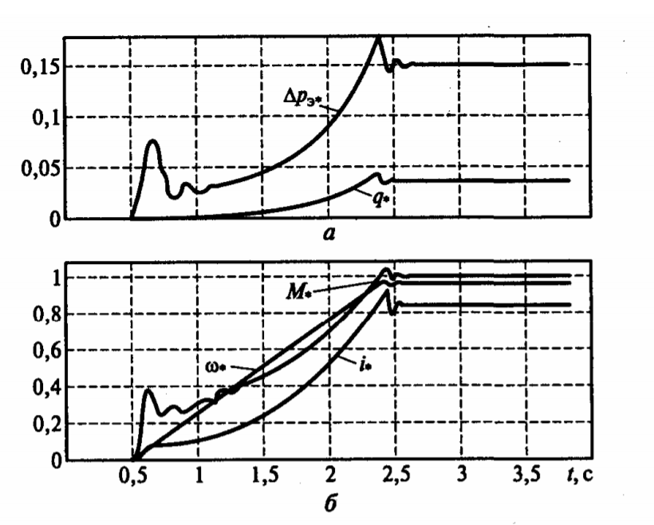
Рисунок 3.2 – Тимчасові залежності сумарних електричних втрат $∆p$, реактивної потужності q (а), струму і, моменту М, і швидкості $ω$, (б) при частотному пуску асинхронного двигуна з вентиляторною загрузкою
3.1.3 Сумарний коефіцієнт гармонійних викривлень THD
Термін «сумарний коефіцієнт гармонійних викривлень» THD (коефіцієнт викривлення синусоїдальності кривої напруги широко застосовується при визначенні рівня вмісту гармонік в знакозмінних сигналах.
Для сигналу коефіцієнт THD визначається як:
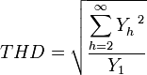
Відповідно до зазначеного стандарту, параметр h можна обмежити числом 50. Коефіцієнт THD дозволяє одним числом висловити ступінь викривлень, що впливають на струм або напругу в будь-якому місці електроустановки.
Для гармонік струму ця формула має вигляд:
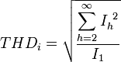
Для гармонік напруги формула має вигляд:
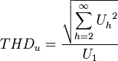
Коефіцієнт THD, що відображає одним значенням ступінь спотворення форми струму або напруги, є важливим енергетичним показником. Спектр відображає окремі гармоніки, що впливають на спотворений сигнал.
3.1.4 Реактивна потужність
Коефіцієнт потужності k_{м} трифазного перетворювача дорівнює відношенню активної потужності до повної:
Активна потужність Р при періодичних несинусоїдних струмах і напругах дорівнює сумі всіх гармонійних складових а повна потужність дорівнює добутку діючих значень напруги і струму.

,
Коефіцієнт потужності визначає ступінь використання забирається з мережі повної потужності і може бути виражений через інші енергетичні коефіцієнти наступним чином:
У формулі коефіцієнт зсуву k_{с} характеризує величину генерованої в мережу реактивної потужності, коефіцієнт спотворення k_{и} характеризує вплив як вищих, так і нижчих гармонійних струму на величину коефіцієнта потужності, а коефіцієнт несиметрії k_{нсм} враховує додатковий нагрів або втрати в елементах мережі живлення і зменшення її пропускної здатності, зумовлені несиметрією перетворювача.
Коефіцієнт зсуву k_{с} характеризує співвідношення між активною і реактивною потужностями і для трифазного перетворювача визначається рівністю:
У симетричних трифазних перетворювачів цей коефіцієнт дорівнює косинусу кута зрушення основної гармоніки струму щодо синусоїдального напруги живлення і таким чином характеризує зсув по фазі основної гармоніки струму щодо напруги живлення.
Коефіцієнт зсуву, як одна з енергетичних характеристик процесу енергоспоживання електроприводів змінного струму, визначає економічність споживання активної потужності. В трифазного системі сума миттєвих періодичних складових потужності дорівнює нулю, тобто якщо за однією з фаз енергія віддається джерела, то по двох інших одночасно існує потік енергії зворотного напрямку тієї ж потужності. Ще менш економічна передача енергії за допомогою вентильних перетворювачів, коли при регулюванні спотворюється форма синусоїдального струму.
Коефіцієнт спотворення трифазного перетворювача знаходиться з виразу:
При симетричному навантаженні фаз він визначається, як і в однофазних ланцюгах, ставленням діючого значення основної гармоніки струму мережі до діючого значення цього струму і визначає ступінь викривлення струму мережі. При синусоїдальному струмі коефіцієнт викривлення дорівнює одиниці.
Виразимо потужність спотворення через повну потужність першої гармоніки струму і коефіцієнт спотворення:
,
де
Коефіцієнт несиметрії k_{нсм} трифазного перетворювача характеризує ступінь несиметрії навантаження фаз і визначається з виразу:
У симетричному перетворювачі цей коефіцієнт дорівнює одиниці.
Енергетичні показники електроприводів з напівпровідниковими перетворювачами визначаються:
• втратами в перетворювачі від першої гармонійної складової струму;
• втратами в силовому каналі від вищих гармонійних струму;
• величиною споживаної реактивної енергії при регулюванні кута $α$.
Втрати від першої гармонійної (корисної) складової струму визначають шляхом відповідного збільшення активного опору в ланцюгах обмоток двигуна. Внутрішній опір перетворювача враховує втрати на вході (в трансформаторах, мережевих реакторах) і виході (згладжують і зрівняльних реакторах) і в самих напівпровідникових приладах.

3.1.5 Потужність втрат енергії в асинхронному двигуні
Аналіз втрат енергії в різних режимах електропривода важливий як з точки зору аналізу економічності роботи системи, так і для оцінки теплового стану двигуна при виборі або перевірки його за умовою нагріву. При частотному способі регулювання швидкості визначальними для асинхронного двигуна є наступні види втрат:
- Втрати в міді обмотки статора ($∆Р_{1м}$) і обмотки ротора ($∆Р_{2м}$), обумовлені першими гармоніками струмів обмоток.
- Втрати в сталі статора від гістерезису($∆Р_{1ср}$) і вихрових струмів($∆Р_{1св}$).
- Механічні втрати($∆Р_{мех}$)
- Додаткові втрати($∆Р_{доп}$), пропорційні квадрату основної гармоніки струму статора.
Втрати в міді обмотки статора($∆Р_{1м}$) і ротора($∆Р_{2м}$) пропорційні квадратах їх струмів. В системі одиниць фізичних величин формули для розрахунку втрат в обмотках запишемо в наступному вигляді:
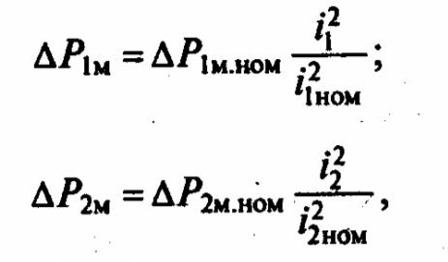
Де, $і_{1},і_{2}$ - модулі результуючих векторів струмів обмоток статора і ротора, - значення модулів результуючих векторів струмів статора і ротора в номінальному режимі.
Втрати в сталі статора на гістерезис($∆Р_{1ср}$) і вихрові струми($∆Р_{1св}$). залежать від частоти і потоку двигуна:
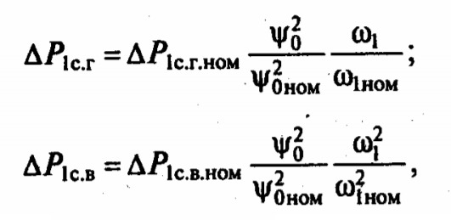
Де, $∆Р_{іс.р.ном}$,$∆Р_{іс.в.ном}$ - втрати в сталі статора на гістерезис і вихрові струми в номінальному режимі; $ψ-$ модуль результуючого вектора головних потокозчеплення, 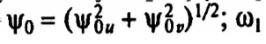-кутова частота напруги статора; 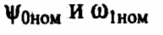- значення модуля результуючого вектора головних потокозчеплення і кутової частоти напруги статора в номінальному режимі.
Механічні втрати ($∆Р_{мех}$) визначаються виразом:
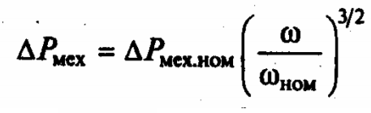
Де, ($∆Р_{мех.ном}$) - механічні втрати при номінальній швидкості обертання двигуна; $ω_{ном}$- номінальна швидкість обертання двигуна. Додаткові втрати, пропорційні квадрату струму обмотки статора,
визначаються за формулою:
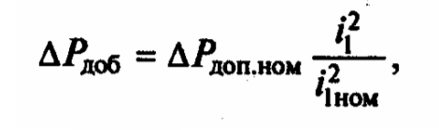
Де -($∆Р_{доб.ном}$) додаткові втрати двигуна при роботі в номінальному режимі. Сумарна потужність втрат енергії в асинхронному двигуні при частотному способі регулювання його швидкості визначається за формулою:
3.1.6 Потужність втрат енергії в перетворювачі частоти.
У перетворювачі частоти з АІН під час роботи від некерованого випрямляча мають місце такі види втрат:
- Втрати у вентилях некерованого випрямляча і силових ключах автономного
інвертора напруги;
- Втрати в комутуючих реакторах і фільтрах електромагнітної сумісності на вході випрямляча, в реакторі фільтра ланки постійного струму, а також в вихідних фільтрах і реакторах в разі їх установки;
- Втрати в конденсаторах фільтра ланки постійного струму і вихідного фільтра;
- Втрати в захисних R С-ланцюгах.
Основну частку повних втрат потужності в ПЧ складають електричні втрати вентилях випрямляча, ключах інвертора і реакторах. У зв'язку з цим розрахунок електричних втрат в перетворювачі є найбільш важливим. Точне визначення електричних втрат аналітичними методами утруднено через складність обліку дискретних і нелінійних властивостей ПЧ, тому при розрахунку втрат в ньому беруть допущення, які дозволяють відсіяти другорядні складові. До таких допущенням відноситься нехтування комутаційними процесами у випрямлячі і інверторі, що дозволяє зробити опис процесів в ПЧ по безперервним, або корисним, складовим.
Уявімо електричні втрати в ПЧ у вигляді суми електричних втрат в джерелі живлення автономного інвертора, включаючи в нього вхідні комутуючі реактори, некерований випрямляч і реактор, що згладжує LC-фільтра ланки постійного струму, і електричних втрат в автономному инвертор напруги з вихідним реактором:
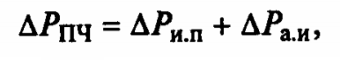
Де($∆Р_{и.п}$) - електричні втрати в джерелі живлення АІН; ($∆Р_{а.п}$) - електричні втрати в инвертор напруги. ($∆Р_{и.п}$) представимо у вигляді такої суми складових:
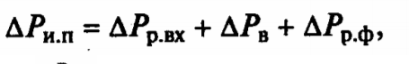
Де ($∆Р_{р.вх}$) - втрати в міді обмоток вхідних комутуючих реакторів; ($∆Р_{в}$) - електричні втрати в вентилях випрямляча; ($∆Р_{р.ф}$) - втрати в міді обмотки реактора фільтра, що згладжує ланки постійного струму. Електричні втрати у вхідних комутуючих реакторах від основної гармоніки мережевого струму розраховуються за формулою:
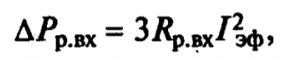
Де ($R_{р.вх}$) - активний опір обмотки реактора; ($I_{еф}$) - ефективне значення основної гармоніки струму реактора.
Нехтуючи втратами у випрямлячі і інвертор, запишемо співвідношення між вхідними та вихідними струмами схеми ПЧ:
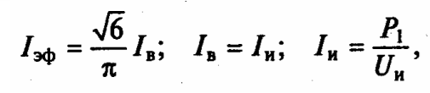
Де Iв - середнє значення вихідного струму випрямляча; Iн, UH - середні значення струму і напруги на вході інвертора. Електричні втрати в комутуючих реакторах джерела живлення АІН перетворюються до вигляду:
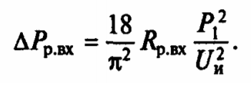
Електричні втрати в вентилях некерованого випрямляча при використанні загальноприйнятою лінеаризації вольт-амперної характеристики напівпровідникового діода:
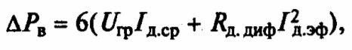
Де ($U_{гр}$) - граничне, або пряме, падіння напруги на діоді; ($R_{д.диф}$) - диференціальне опір діода для прямого струму; ($I_{д.сер}$) - середнє і ефективне значення струму діода. При ідеально згладженому вихідному струмі випрямляча.
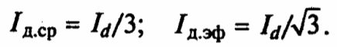
Тоді з урахуванням співвідношень вираз електричних втрат приводиться до наступного вигляду:
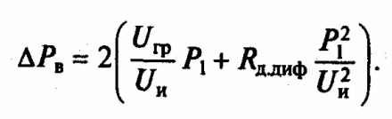
Електричні втрати в реакторі фільтра, що згладжує ланки постійного струму: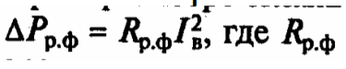де ($R_{р.рф}$)- активний опір обмотки реактора.
Висловивши вихідний струм випрямляча через споживану двигуном активну потужність, отримаємо:
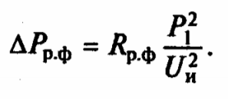
Знайдемо потужність втрат енергії в елементах джерела живлення інвертора напруги при роботіАТ в номінальному режимі:
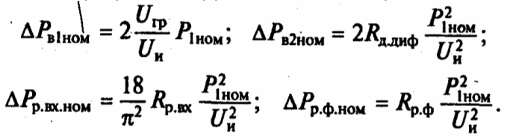
Отримаємо такий вираз для сумарних електричних втрат в джерелі живлення інвертора напруги:
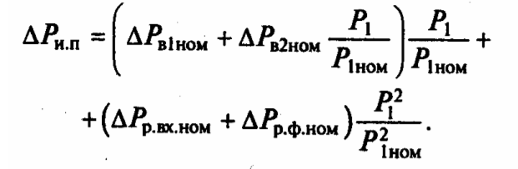
Таким чином, електричні втрати в джерелі живлення АІН, що включає некерований випрямляч з вхідним реактором, залежать від активної потужності, яка споживається двигуном від перетворювача частоти. Одна частина сумарних електричних втрат пропорційна активної потужності, інша частина пропорційна її квадрату.
Електричні втрати в АІН представимо у вигляді суми двох складових:
- електричні втрати в силових ключах інвертора;
($P_{вих}$) - втрати в міді обмотки вихідного реактора.
Електричні втрати в силових ключах трифазного АІН, виконаного по мостовій схемі (рис. 3.2), $∆Р_{кл}=6∆Р_{кл}$ де $∆Р_{кл}$ - потужність втрат енергії в силовому ключі.
В автономних інверторах напруги використовуються силові повністю керовані напівпровідникові ключі на IGBT-транзисторах. Такі ключі мають двосторонньої провідністю. На рис. 3.3 показані схема та ідеалізована вольт-амперная характеристика (ВАХ) силового ключа на IGBT-транзисторі. У першому наближенні втрати в силовому ключі можна визначити на підставі його вольт-амперної характеристики. Пряма гілка характеристики визначається властивостями транзистора, а зворотна гілка - властивостями зворотного діода. При кусково-лінійної апроксимації прямого і зворотного гілок ключа (рис. 3.3, б) втрати і при протіканні відповідно прямого і зворотного струмів можна визначити по виразами:
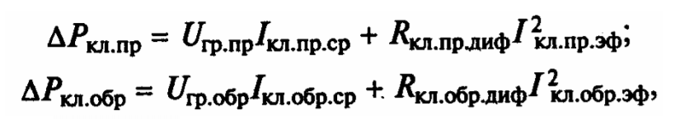
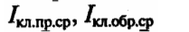- середні значення прямого і зворотного струмів ключа;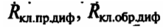 - диференціальні опору при прямому і зворотному токах;
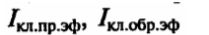- ефективні значення прямого і зворотного струмів ключа.
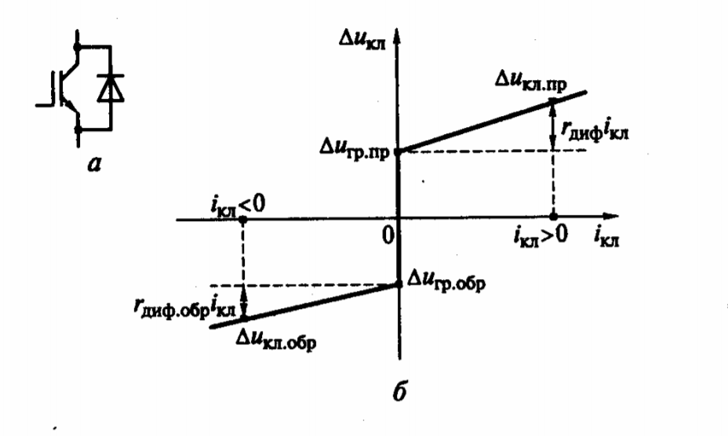
Рисунок 3.3 – Схеми (б) ідеалізована вольт-ампертна характеристика, (а) силовий ключ на IGBT транзисторі

Для аналізу залежності сумарних втрат ПЧ від режиму роботи асинхронного двигуна електричні втрати в АІН приведемо до більш зручній формі запису:
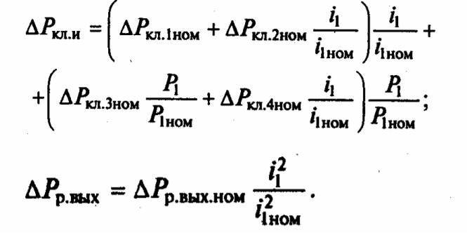
Вхідні і постійні величини розраховуються за номінальними значеннями струму статора та активної потужності АД за такими формулами:
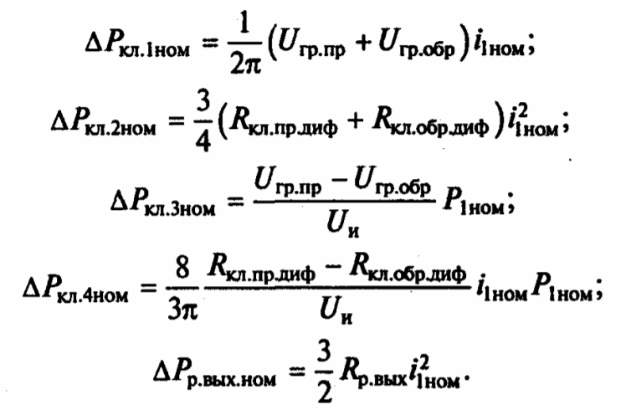
Вирази показують залежність електричних втрат АІН від струму статора та активної потужності, споживаних двигуном від перетворювача, які змінюються при регулюванні швидкості і зміні моменту навантаження електроприводу.
3.1.7 Миттєва потужність втрат енергії
Аналіз миттєвих втрат енергії важливий для оцінки економічності роботи системи ПЧ- АТ в перехідних режимах електроприводу, наприклад при пуску двигуна, при переході від однієї швидкості до іншого і гальмуванні. У загальному випадку втрати енергії під час перехідного процесу є миттєву потужність сумарних втрат в елементах перетворювача частоти і асинхронному двигуні: електричних, магнітних, механічних і додаткових. Однак повний облік сумарних втрат в перехідному процесі навіть на рівні тих оцінок, які були прийняті для сталого режиму, не представляється можливим, що пояснюється наступними причинами.
Аналітичне визначення сумарних втрат в ПЧ і АТ при їх роботі в динамічних режимах, що супроводжуються електромагнітними перехідними процесами в перетворювачі і двигуні, являє собою складну задачу. наведені загальні рівняння динаміки системи ПЧ-АД враховують тільки втрати енергії в міді обмоток реакторів ПЧ і втрати енергії в міді обмоток статора і ротора АД. Формули електричних втрат в вентилях випрямляча і напівпровідникових ключах автономного інвертора напруги, а також формули магнітних, механічних і додаткових втрат в двигуні прийнятні для сталих режимів роботи приводу. Використання їх для розрахунку миттєвих сумарних втрат енергії в перехідних режимах вимагає додаткового обгрунтування. Превалюють в загальній сумі втрат в перехідних режимах при середніх і великих навантаженнях є миттєві електричні втрати в двигуні:
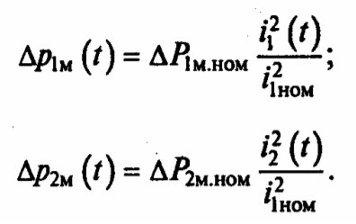
До електричних втрат в двигуні додаються електричні втрати в реакторному обладнанні силової частини електроприводу:
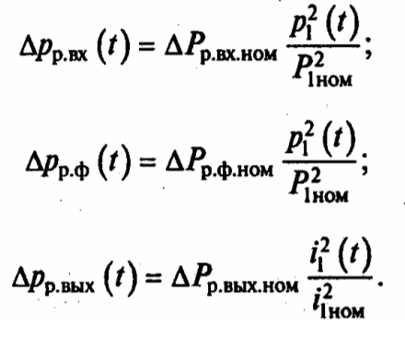
В результаті отримаємо миттєву оцінку енергетичної ефективності динамічних процесів системи ПЧ-АД:

РОЗДІЛ 4
ДОСЛІДЖЕННЯ ЕНЕРГЕТИЧНИХ РЕЖИМІВ ПЧ-АД ЗА ДОПОМОГОЮ НАУКОВО-ДОСЛІДНИЦЬКОГО СТЕНДУ ТА АНАЛІЗ ВИКОНАНИХ ДОСЛІДІВ
4.1 Будова та можливості науково дослідницького стенду
Науково-дослідницький стенд дозволяє:
1.Визначити значення та зробити оцінку ступеню викривлення форми напруги живлення;
2. Визначити значення та зробити оцінку ступеню викривлення форми струму живлення;
3. Визначити залежність cos φ від навантаження;
4. Оцінити необхідність і можливість індивідуальної компенсації реактивної потужності;
5. Оцінити можливість зменшення степені спотворення струму живлення при застосуванні фільтрів ЕМС, наприклад, дроселя;
6. Визначити ККД асинхронного електродвигуна в залежності від завантаження і оцінити його клас (IEE) енергоефективності;
7.Оцінити похибку вимірювання ККД електродвигуна при зміні навантаження;
8.Оцінити значення несиметрії напруги живлення і вплив її на гармонійний склад струму живлення;
9.Візуалізація стохастичних і динамічних режимів електродвигуна;
10.Визначити вплив частоти Ш І М управління інвертором ПЧ на втрати в електродвигуні;
11. Визначити енергоефективний діапазон регулювання вихідної частоти ПЧ;
12. Визначити режими регенеративного гальмування;
13.Оцінити вплив і вибір типу і налаштувань регуляторів системи управління ПЧ на енергетичні показники системи ПЧ-АД при динамічних впливах;
14.Оцінити можливість вимірювання декількох вихідних параметрів для різних конфігурацій (Р251, Р253);
15.Оцінити можливості використання програми Super Drive для візуалізації режимів роботи електродвигуна (з використанням виносного потенціометра);
16.Оцінити режими використання налаштувань енергоефективних режимів (мінімум споживання електроенергії) ПЧ;
17.Визначити постійні і змінні втрати в електродвигуні і ПЧ;
18.Визначити перевантажувальну здатність електродвигуна;
19.Використання програми ЕСО8, EnergySaving для оцінки енергоефективності;
20. Оцінити режими використання налаштувань енергоефективних режимів (мінімум споживання електроенергії) системою електроприводу ПЧ-АД.

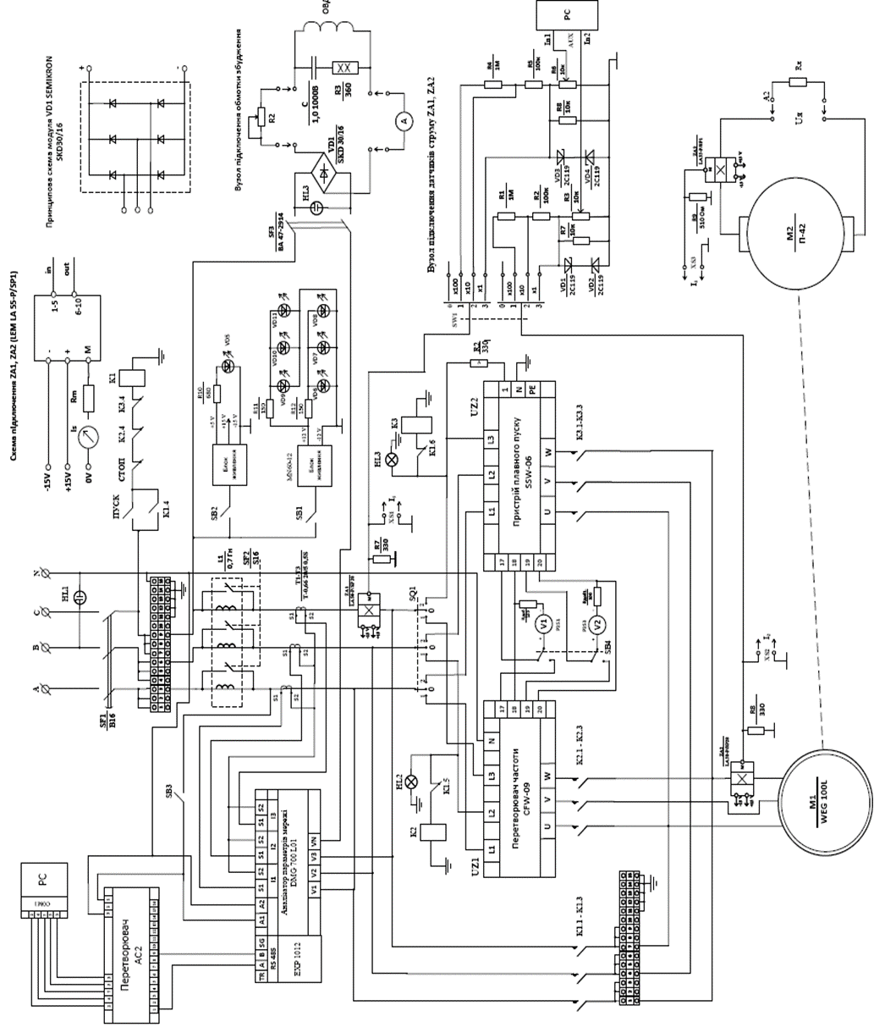
Рисунок 4.1 - Принципова електрична схема науково-дослідницького стенду

Науково-дослідницький стенд має:
- Перетворювач частоти WEG CFW-09
- Асинхронний двигун WEG 100L, класу IE2
- Генератор постійного струму П-42
- Аналізатор параметрів мережі DMG 700L
- Вузол підключення датчиків струму LEM
- Навантажувальний реостат
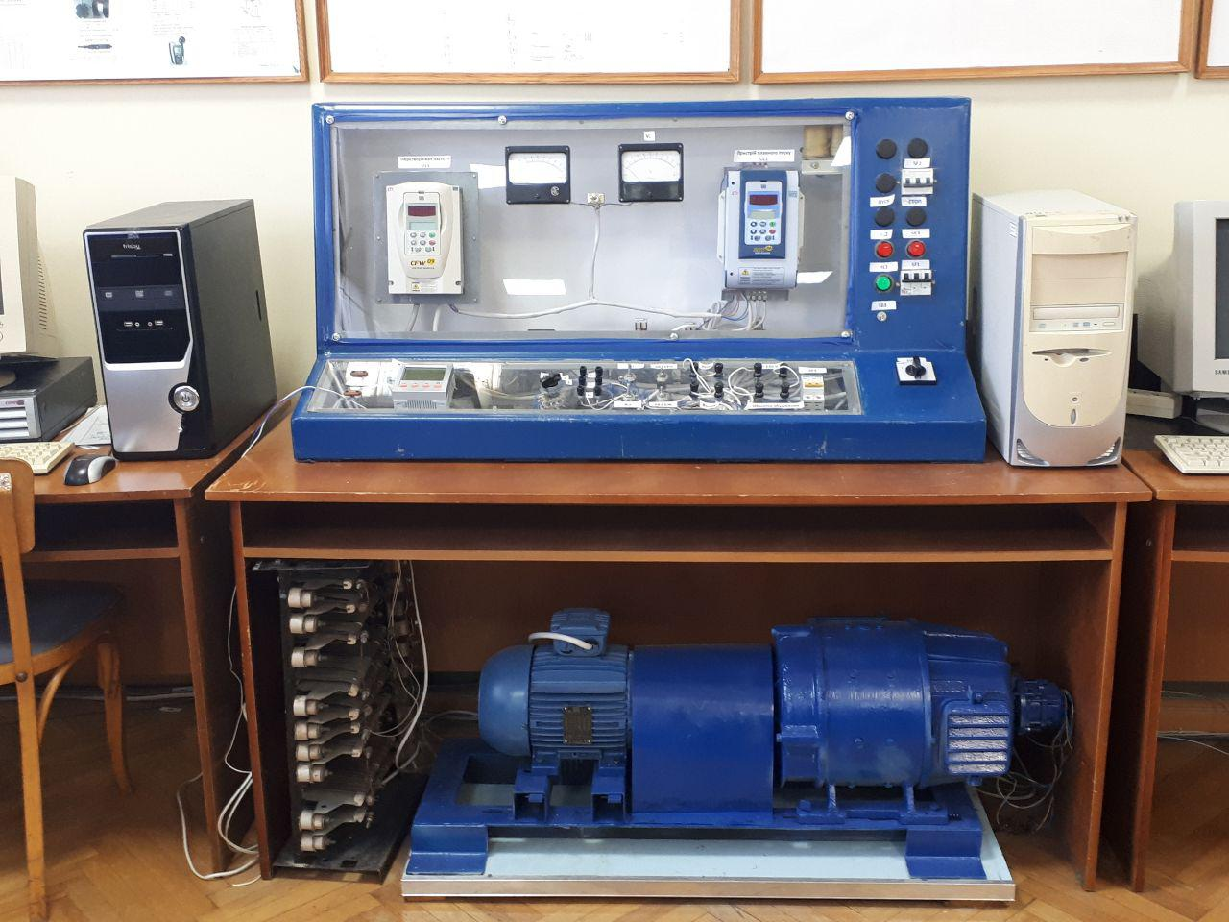
Рисунок 4.2 – Загальный вигляд науково-дослідницького стенду для дослідження енергетичних режимів системи ПЧ-АД
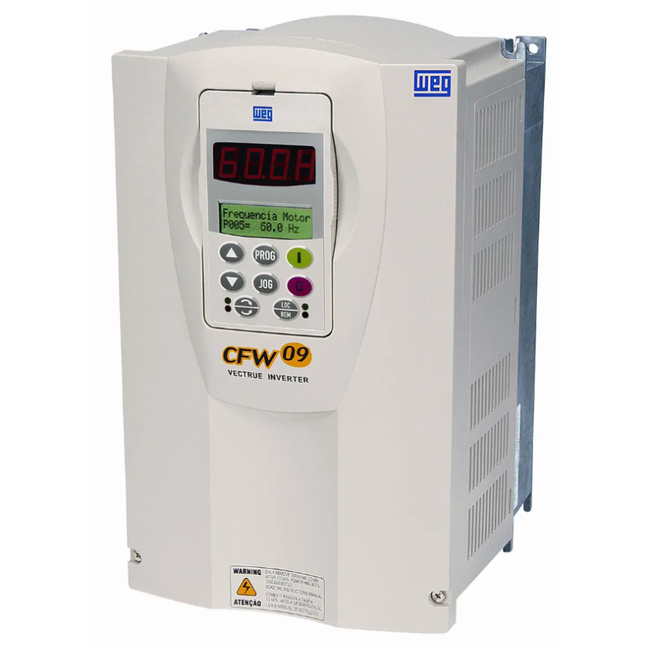
Рисунок 4.3 – Загальний вигляд перетворювача частоти WEG CFW-09

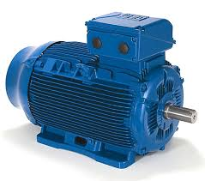
Рисунок 4.4 – Загальний вигляд асинхронного двигуна WEG 100L
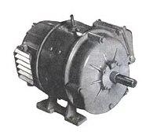

Рисунок 4.5 – Загальний вигляд генератора постійного струму П-42

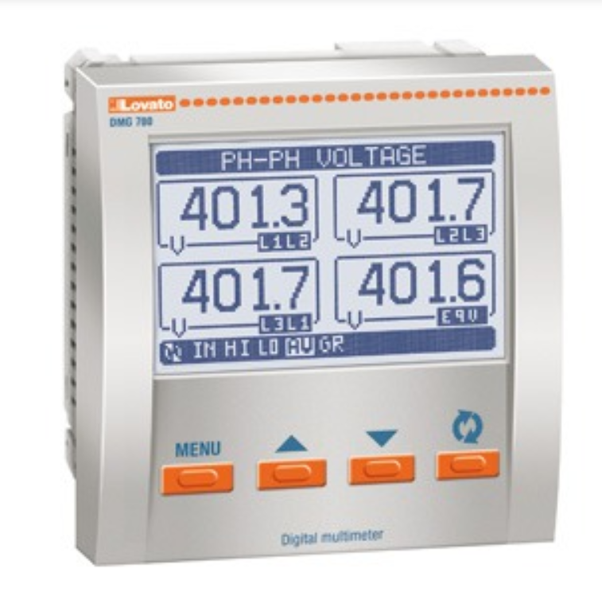
Рисунок 4.6 – Загальний вигляд Аналізатора параметрів мережі DMG 700L

4.2 Метод широко-імпульсної модуляції
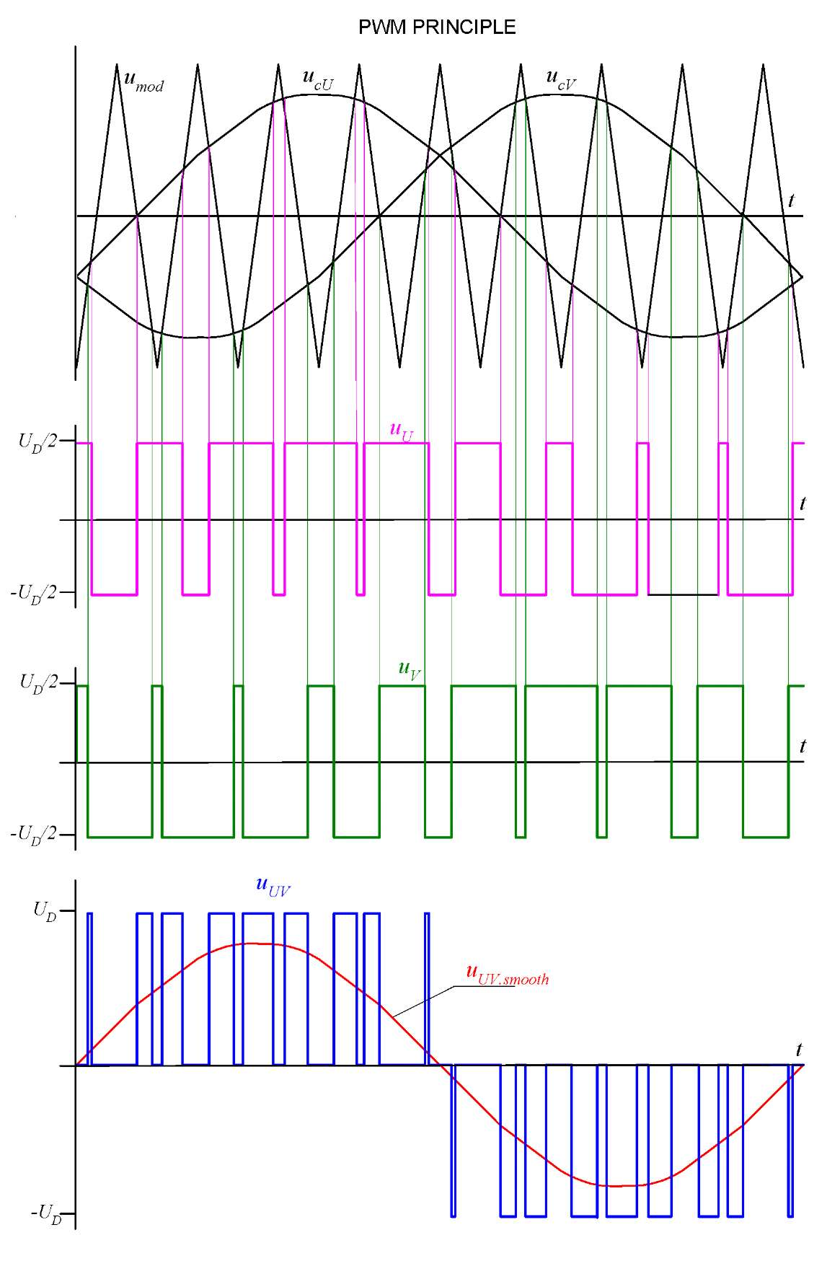
Рисунок 4.7 – Графіки зміни напруги при управлінні Ш І М

Для збільшення величини вихідної напруги відбувається лише пропорційне збільшення ширини імпульсів. Метод широтно-імпульсної модуляції дозволяє одержати високу синусоїдальність(рис 4.7). При векторному керуванні інвертор одержує від двигуна інформацію про чотири параметри: напруга на затискачах, вихідний струм, кутова частота, положення ротора. На підставі цих параметрів відбувається побудова математичної моделі електричної машини в мікропроцесорному блоці інвертора, визначається необхідний зсув між струмом і напругою, що дозволяє працювати з cos φ = 1 у всьому діапазоні вихідних частот інвертора. Cos φ =1 дозволяє одержати максимальний момент навіть на низьких частотах, а при використанні інвертора для живлення двигуна з вентиляторним навантаженням інвертор вибирає мінімально можливий робочий момент шляхом зниження вихідної напруги, що дозволяє заощаджувати електроенергію.

Інвертори також мають перевагу перед тиристорними перетворювачами, оскільки не споживають реактивну потужність із мережі живлення. Таким чином, асинхронний двигун із частотним перетворювачем є кращою системою приводу.
Рисунок 4.8 - Функціональна схема силової частини інвертора напруги з підключеним двигуном

Cd – ємність вхідного фільтра; VT1 - VT6 – IGBT – транзистори;
VD1-VD6 – діоди; M – асинхронний двигун.
Перетворювач побудований за класичною схемою з ланкою постійного струму й складається із вхідного випрямляча, ланки постійного струму, інвертора й системи керування, а вхідний випрямляч виконаний за трифазною мостовою схемою Ларіонова. На вході він може мати три з'єднані в зірку варистори. Варистори служать для обмеження перенапруг на вході перетворювача, пов'язаних з роботою комутуючої апаратури.
Інвертор має шість ключів у трьох напівмостових парах, підімкнених до трьох фаз двигуна. Ключі поділяються на верхній і нижній. Верхній ключ при замиканні підмикає фазу до позитивної шини ланки постійного струму, а нижній - негативної.

4.3 Застосування фільтрувальних пристроїв для зменшення гармонічних викривлень
Послідовне включення лінійних дроселів змінного струму (рис 4.7) є найпростішим способом зниження рівня генеруючого нелінійним навантаженням вищих гармонік в зовнішню мережу.
Дросель має мале значення індуктивного опору на основній частоті 50 Гц і значні величини опорів для вищих гармонік, що призводить до їх ослаблення.

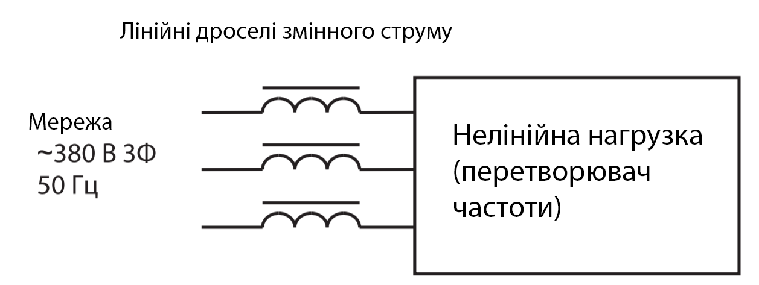
Рисунок 4.9 Схема включення лінійних дроселів

Лінійні дроселі змінного струму дозволяють зменшити коефіцієнт гармонік в кілька разів, в залежності від співвідношення потужності живильного трансформатора, потужності навантаження і параметрів дроселя. Так, при потужності живильного трансформатора 800 кВА підключені до мережі перетворювачі частоти різної потужності внесуть в неї різні гармонійні спотворення, наприклад:
- ПЧ потужністю 315 кВт - 7,3%,
- ПЧ потужністю 30 кВт - 2,9%.

Після установки лінійних 2% дроселів на входах ПЧ рівень гармонійних спотворень мережі знизиться і, відповідно, складе:
- для ПЧ потужністю 315 кВт з вхідним 2% -м
дроселем - 5,6%,
- для ПЧ потужністю 30 кВт з вхідним 2% -м
дроселем - 0,8%.
Підключення лінійних дроселів науково-дослідницького стенду зображено на принциповій схемі (рис 4.1)

4.4 Особливості дослідження енергетичних режимів перетворювачів електричної енергії
Вимірювання параметрів електричної мережі на лабораторному стенді за різних навантажень за допомогою використання: осцилографу та аналізатора параметрів мережі DMG 700L. Об’єктами досліджень були насосні та вентиляторні установки. Результати вимірюваннь описані далі.
Експериментальні значення вимірів наведені в табл. 4.1.

Таблиця 4.1

Експериментальні значення вимірів
№ | Фази | n(об\хв) | P1, Вт | Q1, Вар | S1, ВА | I1, А | PF | THD(I)  % | THD(U)  % | ККД% | Iвх | М  н*м
1 | A | 200 | 47 | 90 | 98 | 0,43 | 0,49 | 168 | 0,5 | 0,35 | 0,8 | 5,35
1 | B | 200 | 73 | 90 | 96 | 0,41 | 0,47 | 176 | 0,15 | 0,35 | 0,8 | 5,35
1 | C | 200 | 22 | 34 | 44 | 0,22 | 0,45 | 182 | 0,4 | 0,35 | 0,8 | 5,35
2 | A | 400 | 60 | 100 | 115 | 0,53 | 0,51 | 160 | 0,5 | 0,24 | 1,72 | 3,58
2 | B | 400 | 58 | 100 | 120 | 0,52 | 0,52 | 160 | 0,35 | 0,24 | 1,72 | 3,58
2 | C | 400 | 29 | 50 | 54 | 0,25 | 0,48 | 178 | 0,4 | 0,24 | 1,72 | 3,58
3 | A | 600 | 73 | 120 | 140 | 0,66 | 0,52 | 153 | 0,6 | 0,25 | 2,65 | 2,75
3 | B | 600 | 70 | 115 | 130 | 0,6 | 0,53 | 166 | 0,4 | 0,25 | 2,65 | 2,75
3 | C | 600 | 34 | 60 | 66 | 0,3 | 0,5 | 174 | 0,5 | 0,25 | 2,65 | 2,75
4 | A | 800 | 295 | 350 | 460 | 2,2 | 0,64 | 120,4 | 1,2 | 0,69 | 3,52 | 4,48
4 | B | 800 | 245 | 340 | 420 | 1,9 | 0,6 | 129,6 | 0,9 | 0,69 | 3,52 | 4,48
4 | C | 800 | 200 | 250 | 330 | 1,5 | 0,6 | 130,2 | 1 | 0,69 | 3,52 | 4,48
5 | A | 1000 | 400 | 470 | 620 | 2,9 | 0,66 | 112,9 | 1,6 | 0,8 | 4,39 | 3,13
5 | B | 1000 | 350 | 430 | 560 | 2,5 | 0,63 | 121,3 | 1,2 | 0,8 | 4,39 | 3,13
5 | C | 1000 | 300 | 300 | 460 | 2,15 | 0,63 | 121,2 | 1,3 | 0,8 | 4,39 | 3,13

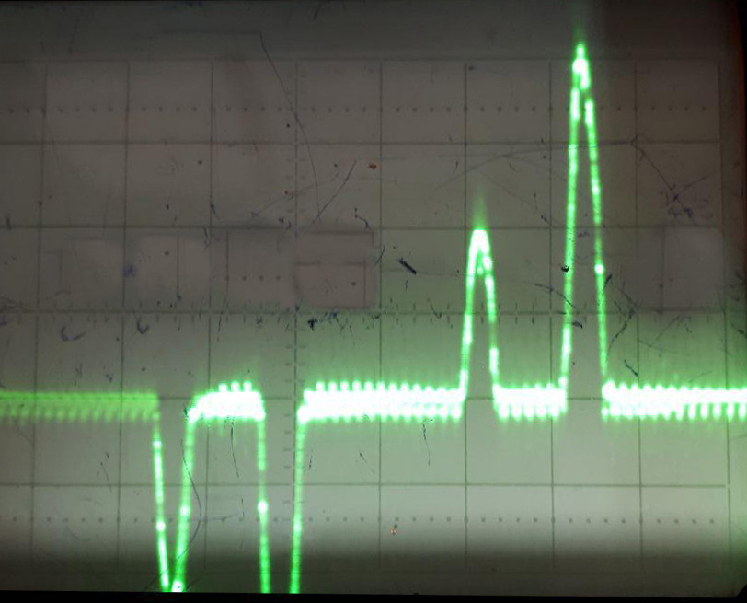
Рисунок 4.10 - Форма струму в одній фазі під навантаженням на вході ПЧ при частоті 600 об\хв

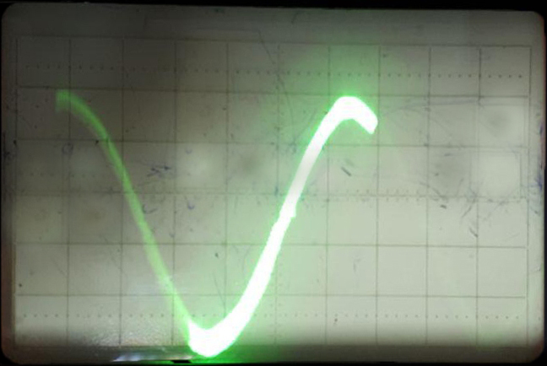
Рисунок 4.11 - Форма струму в одній фазі під навантаженням на виході ПЧ при частоті 600 об\хв
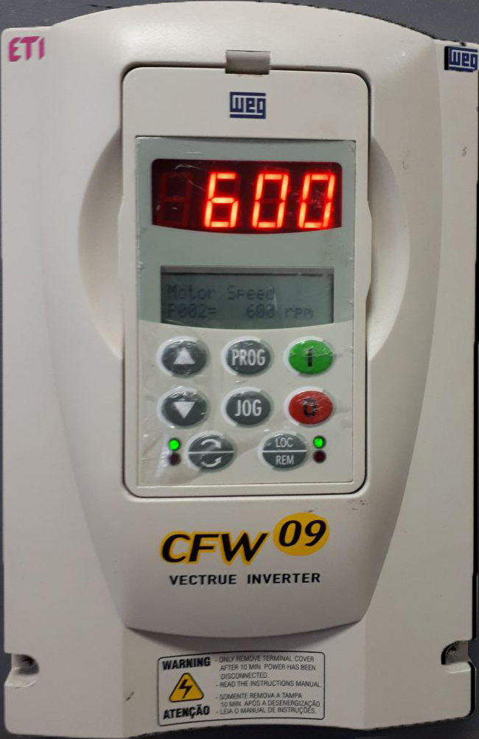
Рисунок 4.12 – Загальний вигляд перетворювача частоти WEG CFW-09 при роботі на 600 об\хв

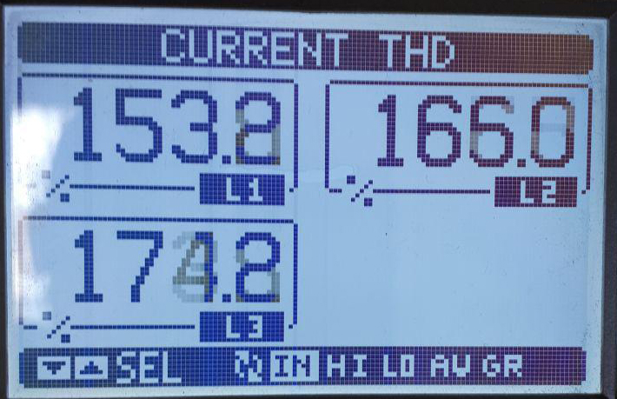
Рисунок 4.13 – Значення коефіціентів гармонічних викривлень по струму на кожній з фаз при роботі електроприводу хв без лінійних дроселів на 600 об\хв

При сталому навантаженні й збільшенні частоти обертання відбувається зменшення коефіцієнта несинусоїдальності по струму THD_{I} до 112,9%.
Таким чином, експериментальні дані, отримані в результаті дослідів, підтверджують, що викривлення кривих струму та напруги при використанні ПЧ мають місце і значно впливають на енергоспоживання установки.
За результатами досліджень лабораторного стенду, зроблена оцінка класу енергоефективності АД типу WEG 100L-2 і він відповідає класу : IE2.

ВИСНОВКИ
Викладено основні відомості про найбільш поширених класах сучасних систем регульованих асинхронних електроприводів і їх енергетичних показниках.
Розглянуто в загальному вигляді можливості зниження енергоспоживання в асинхронних електроприводах при роботі в сталих і перехідних режимах.
Наведено раціональні структури енергозберігаючих автоматизованих частотно-регульованих асинхронних електроприводів для типових виробничих механізмів. Дано кількісні оцінки зниження енергоспоживання.
Проведені досліди частотно-рергульованого приводу за допомогою науково дослідницького стенду.
При сталому навантаженні й збільшенні частоти обертання відбувається зменшення коефіцієнта несинусоїдальності по струму THD_{I} до 112,9%.
Таким чином, експериментальні дані, отримані в результаті дослідів, підтверджують, що викривлення кривих струму та напруги при використанні ПЧ мають місце і значно впливають на енергоспоживання установки.
Також виявлено, що після установки лінійних 2% дроселів на входах ПЧ рівень гармонійних спотворень мережі знизиться і, відповідно, складе:
- для ПЧ потужністю 315 кВт з вхідним 2% -м
дроселем - 5,6%,
- для ПЧ потужністю 30 кВт з вхідним 2% -м
дроселем - 0,8%.
За результатами досліджень лабораторного стенду, зроблена оцінка класу енергоефективності АД типу WEG 100L-2 і він відповідає класу : IE2.
Створено стартап-проект з впровадженням багатоцільового стенду для досліджень режимів роботи ПЧ-АД. Проведено економічні розрахунки, рентабельність даного продукту складає 32%. Окупність даного проекту з урахуванням початкового грошового вкладу у розмірі 15000000 грн складає близько 8 місяців.

СПИСОК ЛІТЕРАТУРИ
- Стартап-проект. Рекомендації до виконання розділу магістерської дисертації «Розроблення стартап-проекту» [Електронний ресурс] : навчальний посібник для студентів спеціальностей: 101 «Екологія», 141 «Електроенергетика, електротехніка та електромеханіка», 144 «Теплотехніка», спеціалізацій: «Інженерна екологія та ресурсозбереження», «Інжиніринг електротехнічних комплексів», «Електромеханічні та мехатронні системи енергоємних виробництв», «Системи електропостачання», «Енергетичний менеджмент та енергоефективність» «Енергетичний менеджмент та інжиніринг» / П. В. Круш, Н. А. Шевчук, О. І. Андрусь ; КПІ ім. Ігоря Сікорського. – Електронні тестові дані (1 файл: 127 КБ). – Київ : КПІ ім. Ігоря Сікорського, 2019. – 50 с.
- Startup-project: Recommendations for the elaboration of the Master's thesis section «Startup Project Elaboration» [Electronic resource] : teach. edition for studio specialties 101 «Ecology», 141 «Power, electrical engineering and electromechanics», 144 «Thermal engineering» specializations «Engineering Ecology and Resource saving», «Engineering of Automated Electrotechnical Complexes», «Electromechanical and Mechatronic Systems of Power-intensive Industries», «Power Supply Systems», «Energy Management and Energy Efficiency», «Energy Management and Engineering» / P. Krush, N. Shevchuk, O. Andrus ; Igor Sikorsky Kyiv Polytechnic Institute. – Electronic test data (1 file: 109 Kb). – Kyiv : Igor Sikorsky Kyiv Polytechnic Institute, 2019. – 50 p.
- Шевчук Н.А. Розробка та впровадження стартап проекту на прикладі геосинтетичного модуля-опалубки / Шевчук Н.А., Вапнічна В.В. // Сучасні проблеми економіки і підприємництво [Текст]: Збірник наукових праць. – Вип. 23. – К.: ІВЦ Видавництво «Політехніка», 2019 C.32-40. file:///C:/Users/user/Downloads/165788-384771-1-PB%20(6).pdf
- Шевчук Н.А., Зайченко С.В., Кривда О.В. Впровадження та реалізація стартап проекту геомехатронного комплексуСучасні проблеми економіки і підприємництво [Текст]: Збірник наукових праць. – Вип. 21. – К.: ІВЦ Видавництво «Політехніка», 2018 C. 94-101. http://sb-keip.kpi.ua/article/viewFile/130546/132655
- Шевчук Н.А. Впровадження та реалізація стартапів в гірництві / Шевчук Н.А. / Міжнародна науково-технічна конференція, присвячена 120 – річчю КПІ «ПРОБЛЕМИ ГЕОІНЖЕНЕРІЇ ТА ПІДЗЕМНОЇ УРБАНІСТИКИ», м. Київ, 17-18 травня 2018 р.– К.: НТУУ «КПІ», 2018. – С. 89-90.
- Режимы работы электродвигателей S1-S10 по ГОСТ Р 52776-2007 (МЭК 60034-1-2004) Машины электрические вращающиеся
- Применение преобразователей частоты для управления электроприводами /Д. М. Богданов. – Томский политехнический университет.
- Радимов, С. Н. Частотно-регулируемый асинхронный электропривод : учеб. пособие / С. Н. Радимов ; Одесский национальный политехнический университет. – Одесса : Авторизованный учебный центр компании «Шнайдер электрик», 2007. – 38 с.
- 20. Рудаков, В. В. Системы управления электроприводов (прямое управление моментом в электроприводах переменного тока) : учеб. пособие / В. В. Рудаков, А. Е. Козярук ; Санкт-Петербургский государственный горный институт. – СПб. : Санкт-Петербургское науч. изд-во, 2007. – 75 с
- Сергеев, А. С. Основы автоматизированного электропривода : учеб. пособие / А. С. Сергеев, А. М. Макаров, Ю. П. Сердобинцев ; ВолгГТУ. – Волгоград, 2013. – 114 с.
- Системы автоматизированного управления электроприводами : учеб. пособие / Г. И. Гульков, Ю. Н. Петренко, Е. П. Раткевич, О. Л. Симоненкова ; под общ. ред. Ю. Н. Петренко. – 2-е изд., испр. и доп. – Минск : Новое знание, 2007. – 394 с.
- Системы управления автоматизированным электроприводом переменного тока : учеб. пособие / А. М. Макаров, А. С. Сергеев, Е. Г. Крылов, Ю. П. Сердобинцев ; ВолгГТУ. – Волгоград, 2016.– 192 с.
- ЭНЕРГОСБЕРЕГАЮЩИЙ АСИНХРОННЫЙ ЭЛЕКТРОПРИВОД. Под редакцией И. Я. БРАСЛАВСКОГО Допущено Учебно-методическим объединением по образованию в области энергетики и электротехники в качестве учебного пособия для студентов высших учебных заведений, обучающихся по специальности 180400 «Электропривод и автоматика промышленных установок и технологических комплексов» направления 654500 «Электротехника, электромеханика и электротехнологии»
- Булгаков А. А. Частотное управление асинхронными электродвигателями. — 2-е изд., доп. — М.: Наука, 1966. — 297 с.
- Гойхман В. М., Минковский Ю. П. Регулирование энергопотребления и экономия электроэнергии на угольных шахтах. — М: Недра, 1988. — 270 с.
- Жежеленко И. В. Показатели качества электроэнергии на промышленных предприятиях. — М.: Энергия, 1977. — 128 с.
- Копылов И. П. Электромеханические преобразователи энергии. — М.: Энергия, 1973. — 400 с.
- Петров Ю. П. Оптимальное управление электроприводом. — М.—Л.: Госэнергоиздат, 1961. — 187 с.
- Энергосберегающие электроприводы / В.М.Никитин, А.Д.Поз-деев, Ф. И. Ковалев, Г. Н. Шестоперов // Электротехника. — 1996. — № 4. — С. 52-55.
- Браславский И. Я., Куцин В. В., Казаков Е.Г. Обоснование энергосберегающих технологий по результатам обследований электроприводов промышленных предприятий // Тр. III межотраслевой научно-технической конференции «Автоматизация и прогрессивные технологии». — Но-воуральск, 2002. — С. 215—218.
- Автоматическое управление электротермическими установками / Под ред. А.Д.Свенчанского. — М.: Энергоатомиздат, 1990. — 416 с.

